Universidad Tecnológica de La Habana “José Antonio Echeverría”

Facultad de Ingeniería Informática.


Aplicación web de código abierto para la gestión y autenticación de usuarios basada en Directorio Activo.

Autor: Carlos Daniel Vilaseca Illnait
Tutores: Dra. C. Raisa Socorro Llanes
Dra. C. Lisandra Bravo Ilisastigui

La Habana, Cuba
septiembre,2024

Resumen
El documento presenta una solución propuesta para la gestión y autenticación de usuarios basada en Directorio Activo a través de LDAP. Se abordan temas como la historia detrás de esta propuesta, la selección del cliente LDAP que permita la comunicación con el directorio desde la aplicación, cómo se logra que la solución sea configurable y personalizable, las pruebas realizadas y los desafíos encontrados.
Palabras clave: gestión de usuarios, código abierto, Directorio Activo, LDAP, personalización.

Abstract
The document presents a proposed solution for user management and authentication based on Active Directory through LDAP. It addresses topics such as the history behind this proposal, the selection of the LDAP client that allows communication with the directory from the application, how to make the solution configurable and customizable, the tests performed and the challenges encountered.
Keywords: user management, open source, Active Directory , LDAP, personalization.

Índice
Introducción 1
Capítulo 1 Fundamentación teórica 6
1.1 Gestión de usuarios y Directorio Activo 6
1.2 Protocolo Ligero de Acceso a Directorios (LDAP) 8
1.3 Tecnologías y herramientas existentes 10
1.3.1 Herramientas de gestion de AD 10
1.3.2 Frameworks para el desarrollo web 11
1.3.3 Clientes LDAP 13
1.4 Archivos de configuración 18
Capítulo 2 Solución propuesta 23
2.1 Modelado de negocio 23
2.1.1 Modelo de dominio 23
2.1.2 Reglas del negocio por patrones 26
2.2 Requisitos de la aplicación 28
2.2.1 Casos de uso del sistema 28
2.2.2 Requisitos funcionales 29
2.2.3 Requisitos no funcionales 31
2.3 Arquitectura de la aplicación web 32
2.3.1 Stack Tecnológico 32
2.3.2 Problemas Frecuentes y Soluciones en la Arquitectura de la Aplicación 33
2.4 Selección y modelado de estilos y patrones 34
2.5 Principios de diseño 36
Principio de responsabilidad única 36
2.6 Patrones de diseño 39
2.7 Implementación 41
2.7.1 Configuración del cliente LDAP seleccionado 41
2.7.2 Desarrollo de mecanismos de autenticación 44
2.7.3 Flujos de gestión 47
Capítulo 3 Validación de la solución 50
3.1 Metodología de Pruebas 50
3.2 Pruebas 51
Conclusiones 60
Recomendaciones 61
Referencias bibliográficas 62
Siglario 67
Anexos 68

Índice de figuras
Figura 1 Organización jerárquica de recursos en un AD 7
Figura 2 Ejemplo de esquema JSON con varias propiedades de distintos tipos 19
Figura 3 Ejemplo de archivo JSON aplicando el esquema 20
Figura 4 Ejemplo de archivo YAML aplicando el esquema 21
Figura 5 Ejemplo de archivo .env 21
Figura 6 Modelo de dominio del sistema 26
Figura 7 Diagrama de casos de uso del sistema 29
Figura 8 Ejemplo del estilo Llamada-Retorno en el sistema 35
Figura 9 Uso del cliente ldap para realizar una búsqueda en el directorio 36
Figura 10 Estructura simplificada del sistema mostrando n-capas 36
Figura 11 Módulos de la capa de logica de negocio 37
Figura 12 Diagrama de sequencia mostrando un flujo de envio de formulario general 38
Figura 13 Instancias del componente Input ilustrando el pincipio Abierto-Cerrado mediante la composición de componentes 39
Figura 14 Declaracion de un store en Sveltekit 40
Figura 15 Reacción al cambio en la store 40
Figura 16 Uso de la API de Contexto de Sveltekit para inyectar la configuración de la página 41
Figura 17 Uso de la API de Contexto de Sveltekit para leer la configuracion de la página 41
Figura 18 Creación del cliente LDAP con ldapts 42
Figura 19 Manejador: autenticación y creacion del cliente LDAP 43
Figura 20 Manejador: Cierre de la conexion del cliente LDAP 43
Figura 21 Diagrama de flujo: Función de autenticación 46
Figura 22 Diagrama de flujo: Función cerrar sesión 47
Figura 23 Uso de la operacion add con el cliente LDAP 48
Figura 24 Uso de la operación search del cliente LDAP para listar usuarios 48
Figura 25 Diagrama de actividades: Eliminar Unidad Organizacional 49
Figura 26 Pruebas unitarias con vitest pasaron exitosamente 59
Figura 27 Pruebas de e2e pasaron exitosamente 59
Figura 28 Comparación de sintaxis entre YAML y JSON 68
Figura 29 Diagrama representando el estilo arquitectónico Llamada Retorno 68
Figura 30 Vista colapsada del módulo de encargado de la gestión de usuarios 69
Figura 31 Diagrama de actividades: Crear usuario 70
Figura 32 Compañías que usan Directorio Activo hoy en dia en el mundo (90 000+) 71
Figura 33 Diagrama de flujo: Actualizar grupo 72

Índice de tablas
Tabla 1 Algunos atributos del esquema de usuario en el AD 7
Tabla 2 Comparación de tecnologías existentes en cuanto a capacidad de personalizacion y simplicidad de despliegue 11
Tabla 3 Comparación entre frameworks de desarrollo web 12
Tabla 4 Tabla comparativa entre distintos clientes LDAP 17
Tabla 5 Comparación entre distintos estándares de archivos de configuración 22
Tabla 6 Reglas de negocio 27
Tabla 7 Requisitos funcionales del sistema 29
Tabla 8 Requisitos no funcionales del sistema 31
Tabla 9 Prueba del caso de uso Crear usuario 51
Tabla 10 Prueba del caso de uso Eliminar usuario 55
Tabla 11rueba del caso de uso Autenticarse 56

Introducción
La gestión de usuarios y la autenticación en entornos de red son procesos esenciales en cualquier organización [1], [2], [3]. Los directorios activos desempeñan un papel clave al centralizar y asegurar el control de accesos a los diferentes servicios y recursos empresariales [3]. Actualmente, estas herramientas son ampliamente utilizadas en empresas de diversos tamaños para gestionar usuarios, grupos y unidades organizativas de manera unificada (Figura 32).
Un Directorio Activo (AD por sus siglas en inglés) es una base de datos jerárquica utilizada para almacenar y gestionar información sobre los recursos de la red, como usuarios, dispositivos y servicios. Proporciona una estructura centralizada que permite a los administradores controlar permisos y acceso a los recursos de manera segura y eficiente [4], [5], [18]. En este contexto, el protocolo LDAP (Lightweight Directory Access Protocol) se utiliza para interactuar con los directorios activos, facilitando la búsqueda, consulta y modificación de la información almacenada en ellos [4], [6], [7], [8], [9], [10].
Cada empresa establece sus propias políticas y controles de seguridad, los cuales influyen en cómo se debe gestionar la información y la estructura organizativa mediante un AD. La implementación de un AD debe, por tanto, adaptarse a los requerimientos específicos de cada entidad, presentando un desafío cuando se buscan soluciones que armonicen con sus necesidades y regulaciones de seguridad [3], [4], [5].
Existen dos grandes grupos de directorios activos en el mercado: los de pago y los de código abierto. Las soluciones comerciales, como las ofrecidas por Microsoft, destacan por su facilidad de uso y alto nivel de integración, pero también generan una dependencia tecnológica significativa y pueden no ser viables para organizaciones con presupuestos limitados . En contraste, los directorios activos de código abierto eliminan la necesidad de costosas licencias y ofrecen independencia tecnológica, aunque suelen ser más complejos de implementar y mantener [1], [7], [17].
A pesar de las ventajas que ofrecen las soluciones de software libre y código abierto (SLCA), estas suelen presentar desafíos significativos en términos de personalización y simplicidad. Su enfoque en satisfacer necesidades específicas puede generar complejidades técnicas que demandan recursos especializados para su personalización y mantenimiento. La falta de flexibilidad para adaptarse a los requerimientos particulares de cada empresa puede comprometer tanto la seguridad como la funcionalidad organizacional. Además, las restricciones arquitectónicas inherentes y los diseños originales que no consideraron la personalización pueden hacer que estas herramientas sean menos intuitivas y más difíciles de ajustar [31], [32], [33].
A partir de esta situación problemática se identifica como problema a resolver: Las soluciones de AD de código abierto y libres (SLCA) presentan un nivel insuficiente de adaptabilidad y facilidad de uso, lo que dificulta su implementación y personalización en entornos específicos. Para solucionar el problema se tiene como objeto de estudio los servicios de AD y las herramientas asociadas para su administración, con un enfoque particular en su integración y gestión mediante el protocolo LDAP. El campo de acción se delimita a los sistemas de AD y las herramientas de gestión de tipo SLCA basadas en LDAP.
Como hipótesis se plantea que desarrollar una herramienta de gestión de AD de código abierto que ofrezca un mayor nivel de personalización a través de archivos de configuración permitirá mejorar la adaptabilidad y facilidad de uso, sin comprometer la seguridad y estabilidad, en comparación con las soluciones de SLCA existentes.
Para demostrar esta hipótesis se plantea como objetivo general crear una consola de administración de código abierto para AD que demuestre una mejora en la personalización y facilidad de uso en comparación con las herramientas de gestión existentes.
A partir de este objetivo general, se derivan los siguientes objetivos específicos y tareas:
- Analizar los requisitos de la aplicación y la personalización del sistema:
  - Documentar los requisitos funcionales y no funcionales que debe cumplir la aplicación.
  - Analizar diferentes casos de uso para identificar las opciones de personalización.
  - Documentar los requisitos de personalización, incluyendo la interfaz de usuario y ajustes de seguridad.
- Seleccionar tecnologías adecuadas:
  - Evaluar diferentes clientes LDAP disponibles en el mercado, considerando factores como compatibilidad, rendimiento y facilidad de integración.
  - Elegir el cliente LDAP que mejor se alinee con los requisitos funcionales y no funcionales previamente definidos.
Implementar la arquitectura y funciones básicas de la aplicación:
  - Establecer la arquitectura base del proyecto y configurar el ambiente de desarrollo necesario.
  - Configurar el cliente LDAP seleccionado y las herramientas asociadas para iniciar el desarrollo.
  - Desarrollar mecanismos de autenticación que interactúen con el AD utilizando el cliente LDAP seleccionado.
  - Implementar funcionalidades críticas para la gestión de usuarios y grupos utilizando el cliente LDAP, incluyendo operaciones de lectura, eliminación y actualización.
Realizar pruebas para asegurar el correcto funcionamiento del sistema:
  - Diseñar y ejecutar pruebas de integración que verifiquen el correcto funcionamiento del sistema en su conjunto, desde la autenticación hasta la gestión de recursos.
  - Documentar los resultados de las pruebas y realizar los ajustes necesarios basados en los hallazgos.
  - Extender el conjunto de pruebas de integración para abarcar nuevas funcionalidades y garantizar la estabilidad y compatibilidad del sistema ante cambios y actualizaciones futuras.
El alcance de las prácticas profesionales 2 es del objetivo 1 al 4; de cara a la tesis se proponen los siguientes objetivos y tareas:
Simplificar y documentar el proceso de despliegue:
  - Identificar y documentar estrategias y herramientas que simplifiquen el proceso de instalación y configuración inicial de la aplicación.
  - Utilizar contenedores Docker para simplificar el proceso de puesta en marcha de la aplicación.
  - Elaborar documentación detallada del proceso de despliegue.
Desplegar documentación:
  - Crear y estructurar la documentación técnica que incluya la descripción del sistema, la arquitectura, y las guías de desarrollo.
  - Documentar referencias de API y/o archivos de configuracion que sean claras y accesibles.
  - Publicar la documentación en un sitio web accesible.
Desplegar demo:
  - Configurar el servidor donde se va a desplegar.
  - Configurar Docker para simplificar el despliegue.
  - Configurar CI/CD para despliegues automáticos.
  - Ejecutar el primer despliegue exitoso.
Como valor práctico con la realización de este trabajo se espera un diseño de software de una herramienta para la gestión de AD que sea personalizable y fácil de desplegar.
La estructura del informe se organiza de la siguiente manera:
Capítulo 1 Fundamentación teórica. En este capítulo se presenta una explicación teórica sobre los conceptos y tecnologías fundamentales para la gestión de usuarios y AD. Se analizarán en profundidad temas como la importancia de la gestión de usuarios en entornos digitales, los principios de seguridad y autenticación, y el funcionamiento de los directorios activos y LDAP. También se abordarán las diferentes herramientas existentes para la gestión de AD, sus ventajas y limitaciones, y se establecerá el marco teórico que sustenta la propuesta de solución planteada en este trabajo.
Capítulo 2 Descripción de la propuesta de solución. Este capítulo aporta una explicación detallada sobre la propuesta de solución a los problemas identificados en la gestión de AD. Se describirá la arquitectura de la aplicación web de código abierto propuesta, sus funcionalidades principales, y cómo se abordarán los requisitos de personalización y simplicidad de despliegue. Además, se explicarán las decisiones de diseño y las tecnologías seleccionadas para el desarrollo de la herramienta, así como los beneficios esperados en términos de seguridad, estabilidad y facilidad de uso.
Capítulo 3 Validación de la propuesta de solución. Este capítulo está dedicado a la validación de la propuesta de solución mediante la realización de pruebas exhaustivas. Se diseñarán y ejecutarán pruebas de integración para verificar el correcto funcionamiento del sistema en su conjunto, desde la autenticación hasta la gestión de recursos. Los resultados de estas pruebas se documentarán y se realizarán los ajustes necesarios basados en los hallazgos.

Capítulo 1 Fundamentación teórica
El propósito de este capítulo es proporcionar una base sólida sobre los conceptos y tecnologías fundamentales para la gestión de usuarios y AD, que sustentan la propuesta de solución planteada. Se explorará la importancia de una gestión eficaz de usuarios en entornos digitales, abordando los principios clave de seguridad y autenticación que son esenciales para proteger la integridad y confidencialidad de los datos. Asimismo, se detallarán los conceptos de AD y LDAP, explicando su funcionamiento y relevancia en la administración de identidades y accesos. Además, se realizará un análisis exhaustivo de las herramientas existentes para la gestión de AD, evaluando sus ventajas y limitaciones, con el objetivo de establecer un marco teórico robusto que guíe el desarrollo de una solución personalizable y fácil de desplegar.

1.1 Gestión de usuarios y Directorio Activo
En la administración de sistemas informáticos, la gestión de usuarios es un componente esencial para asegurar el correcto funcionamiento y la seguridad de la infraestructura tecnológica de una organización. El AD es una herramienta crucial en este ámbito, ya que permite la centralización y automatización de la gestión de usuarios, dispositivos y recursos. Este epígrafe aborda los conceptos fundamentales de la gestión de usuarios, las ventajas y características del AD, así como su implementación y administración [1], [2].
Un AD es una base de datos central que se utiliza para administrar y organizar los recursos de una red de computadoras. La gestión de usuarios es una función importante en un AD, ya que permite crear, eliminar y editar los perfiles de los usuarios en un dominio. Además, también implica la asignación de permisos y roles, que determinan el nivel de acceso y las acciones que cada usuario puede realizar en la red [7], [16], [17].
En la Figura 1 a continuación se muestra como se organizan jerárquicamente los recursos dentro de un AD.
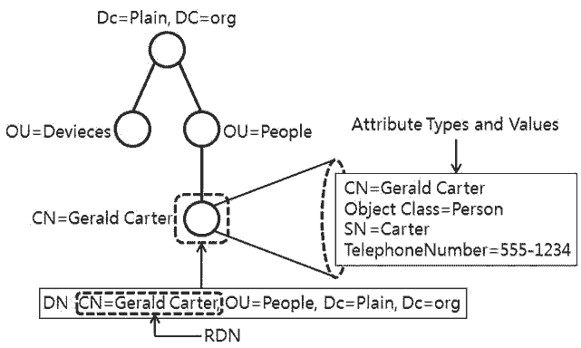
Figura 1 Organización jerárquica de recursos en un AD
El esquema de AD contiene definiciones formales de cada clase de objeto que se puede crear en un directorio. Por ejemplo, en el caso de los usuarios, el esquema define atributos como el nombre, apellido, nombre para mostrar, nombre de inicio de sesión, dirección de correo electrónico, número de teléfono [4], [8], [15]. En la Tabla 1 se muestran algunos atributos del esquema de usuario de un AD, así como ejemplos de valores que pueden tomar estos atributos [19].
Tabla 1 Algunos atributos del esquema de usuario en el AD
Atributo | Descripción | Ejemplo
displayName | Nombre para mostrar del usuario | Juan Pérez
distinguishedName | Nombre único del objeto en el directorio | CN=jperez,OU=Dirección,DC=ejemplo,DC=com
givenName | Nombre del usuario | Juan
mail | Dirección de correo electrónico del usuario | juan.perez@ejemplo.com
objectSid | Identificador de seguridad (SID) del usuario | S-1-5-21-1234567890-1234567890-1234567890-1234
sAMAccountName | Nombre de inicio de sesión compatible con versiones anteriores de Windows | jperez
sn | Apellido del usuario | Pérez
telephoneNumber | Número de teléfono del usuario | +34 123 456 789
userPrincipalName | Nombre de inicio de sesión del usuario | jperez@ejemplo.com

1.2 Protocolo Ligero de Acceso a Directorios (LDAP)
LDAP es un estándar de protocolo utilizado para acceder y gestionar información almacenada en directorios de manera eficiente y segura. En el contexto de la administración de sistemas informáticos, LDAP desempeña un papel fundamental al facilitar la búsqueda, autenticación y gestión de usuarios, dispositivos y otros recursos [6], [18].
Este epígrafe explora los principios fundamentales de LDAP, incluyendo su arquitectura, funcionamiento y principales características. Se examinará cómo LDAP permite la estructuración jerárquica de la información mediante la utilización de entradas y atributos, lo cual facilita la organización y el acceso a datos.
Arquitectura de LDAP
LDAP se basa en una arquitectura cliente-servidor, donde el cliente LDAP envía solicitudes al servidor LDAP para realizar diversas operaciones, como búsquedas, actualizaciones y autenticaciones de información almacenada en el directorio. Esta arquitectura facilita la gestión centralizada y eficiente de los datos [4], [6], [18].
- Cliente LDAP: Es el software que realiza peticiones de búsqueda, modificación o consulta de información almacenada en el servidor LDAP.
- Servidor LDAP: Es el software que almacena la base de datos de directorio y responde a las peticiones de los clientes LDAP. El servidor LDAP gestiona y organiza la información en forma de entradas almacenadas en un árbol de directorio.
- Protocolo de Comunicación: LDAP define cómo se comunican el cliente y el servidor a través de un protocolo eficiente y ligero, diseñado principalmente para la lectura, búsqueda y modificación de información en directorios.
El funcionamiento de LDAP se centra en la transferencia de mensajes entre el cliente y el servidor LDAP a través de conexiones seguras. Utiliza un modelo de datos basado en árbol (Figura 1), donde cada entrada en el directorio está identificada por un Nombre Distinguido (Distinguished Name, visto en la Tabla 1 y Figura 1) único. Esto proporciona una estructura flexible para almacenar y acceder a información sobre usuarios, dispositivos y recursos dentro del directorio [18].
Características principales de LDAP
LDAP ofrece varias características clave que lo hacen ideal para la gestión de directorios en entornos empresariales [6], [8], [18]:
- Eficiencia: permite búsquedas rápidas y eficientes de información en grandes volúmenes de datos.
- Seguridad: soporta protocolos de seguridad como TLS (Transport Layer Security) para proteger la integridad y confidencialidad de los datos transmitidos.
- Escalabilidad: capacidad para manejar grandes cantidades de datos y usuarios dentro de un directorio, adaptándose a las necesidades de crecimiento de una organización.
- Interoperabilidad: estándar abierto compatible con una amplia gama de plataformas y sistemas de directorio.
Aplicaciones de LDAP
LDAP se utiliza ampliamente en la autenticación de usuarios, control de acceso y gestión de identidades en sistemas operativos, aplicaciones web y servicios de correo electrónico. Su flexibilidad y robustez lo convierten en una herramienta fundamental para la integración y administración de infraestructuras de TI empresariales [6], [9], [18].

1.3 Tecnologías y herramientas existentes
En el ámbito de la gestión de AD, existen diversas tecnologías y herramientas diseñadas para facilitar esta tarea esencial en la administración de sistemas informáticos. Estas herramientas no solo permiten una gestión más eficiente de los recursos y usuarios dentro de una organización, sino que también contribuyen a mejorar la seguridad y el control de acceso.
Este epígrafe se centrará en revisar algunas de las herramientas existentes para la gestión de AD, detallando sus principales funcionalidades y características. Asimismo, se analizarán las ventajas y limitaciones de estas soluciones.

1.3.1 Herramientas de gestion de AD
Para gestionar efectivamente un Directorio Activo (AD), es crucial contar con herramientas que simplifiquen las tareas administrativas y ofrezcan opciones flexibles de personalización y configuración. La capacidad de personalización se refiere a la flexibilidad que ofrece la herramienta para ajustar su interfaz y funcionalidades según las necesidades específicas del usuario u organización [34]. Por otro lado, la facilidad de uso está relacionada con la simplicidad con la que una herramienta puede ser operada y configurada, asegurando una experiencia de administración eficiente y sin complicaciones [35].
En la Tabla 2 se presentan algunas herramientas para la gestión de AD, resaltando sus características principales en términos de personalización y facilidad de uso [11], [12], [13], [14].

Tabla 2 Comparación de tecnologías existentes en cuanto a capacidad de personalizacion y simplicidad de despliegue
Herramienta | Capacidad de personalización (interfaz y apariencia) | Facilidad de uso
RSAT | Limitada, la personalización se limita a ajustes mínimos dentro del entorno de Windows | Alta, ya que es familiar para administradores de Windows, pero requiere conocimientos previos de AD
Webmin | Moderada, permite cierta personalización a través de temas y ajustes de interfaz, pero con limitaciones en la profundidad de las modificaciones | Moderada, la interfaz es intuitiva, pero la configuración de módulos puede ser compleja para usuarios sin experiencia técnica
samba4-manager | Limitada, diseñada específicamente para la gestión de Samba4, con opciones de personalización limitadas | Baja, debido a la complejidad de la configuración y el mantenimiento en entornos no homogéneos
ADwebmanager | Limitada, diseñada para funciones comunes de AD, con mínimas opciones de personalización de interfaz | Alta, diseñada para simplificar tareas comunes de gestión de AD, con una curva de aprendizaje reducida

1.3.2 Frameworks para el desarrollo web
En el ámbito del desarrollo web, los frameworks juegan un papel crucial al proporcionar estructuras y herramientas que simplifican y aceleran la creación de aplicaciones. Estos frameworks ofrecen una base sólida para la implementación de funcionalidades complejas, facilitando la interacción entre el diseño front-end y la lógica de negocio back-end. Esta sección explora diversos frameworks destacados en el panorama actual, analizando sus características, ventajas y aplicaciones específicas en el desarrollo web moderno.
La Tabla 3 presenta una comparación detallada de tres frameworks populares en el desarrollo web: SvelteKit, Next.js y Nuxt.js. Esta comparación se enfoca en varias características clave que influyen en la elección de un framework para proyectos web, tales como eficiencia, flexibilidad, escalabilidad, curva de aprendizaje y comunidad. Al analizar estos aspectos, se puede obtener una visión más clara de las fortalezas y debilidades de cada framework, ayudando a los desarrolladores a tomar decisiones informadas al seleccionar la herramienta más adecuada para sus necesidades específicas.
Tabla 3 Comparación entre frameworks de desarrollo web
Característica | SvelteKit | Next.js | Nuxt.js
Eficiencia | Alto rendimiento con compilación previa y sitios estáticos | Buena eficiencia con renderizado del lado del servidor y en el cliente | Eficiencia en el desarrollo de aplicaciones web, con facilidades para la creación de aplicaciones universal y estáticamente generadas
Flexibilidad | Gran flexibilidad en personalización y configuración | Flexible para la creación de diferentes tipos de aplicaciones web | Flexible y adaptable a diferentes tipos de proyectos, con un enfoque en la simplicidad y facilidad de uso
Escalabilidad | Altamente escalable para proyectos de diferentes tamaños | Buena capacidad de escalar y manejar proyectos de gran envergadura | Puede escalar adecuadamente para manejar proyectos de diversos tamaños y complejidades
Curva de aprendizaje | Muy baja, con sintaxis simple y familiar | Moderada, requiere familiarizarse con sus conceptos y funcionalidades | Moderada, especialmente para aquellos que están familiarizados con Vue.js
Comunidad | En crecimiento, con soporte activo y recursos disponibles | Amplia comunidad de desarrolladores, con gran cantidad de recursos y soporte en línea | Comunidad activa y en crecimiento, con soporte y recursos disponibles

Es importante destacar que realizar una comparación exhaustiva de todos los frameworks disponibles es complicado por varias razones:
- Abundancia de opciones: Actualmente, existen cientos de frameworks de desarrollo web, cada uno con características y ventajas únicas.
- Complejidad inherente: Los frameworks son complejos y ofrecen una amplia gama de características, lo que dificulta una comparación exhaustiva y detallada.
- Variabilidad en los requisitos: Las aplicaciones web tienen requisitos diversos, lo que significa que un framework ideal para una aplicación puede no serlo para otra.
Por lo tanto, es difícil determinar que un framework sea superior a otro de manera generalizada. La elección del mejor framework para una aplicación específica depende en gran medida de los requisitos particulares de esa aplicación y de las preferencias del equipo de desarrollo. En última instancia, la selección de un framework adecuado se basa en su capacidad para resolver los problemas específicos de desarrollo que se presentan en el contexto de la aplicación deseada.

1.3.3 Clientes LDAP
LDAP se ha consolidado como un estándar esencial en la administración de AD. Su capacidad para gestionar y acceder a información jerárquica de manera eficiente ha hecho que múltiples aplicaciones y servicios adopten clientes LDAP para interactuar con los directorios.
En este epígrafe, se proporciona una definición de cliente LDAP basada en la literatura, se exponen sus características principales, se explica la importancia del uso de estos clientes y se exploran diversos clientes LDAP disponibles, analizando sus características, ventajas y limitaciones.
¿Qué es un cliente LDAP?
Un cliente LDAP es una aplicación o herramienta que permite a los usuarios y sistemas interactuar con un servidor de AD. Su función principal es facilitar la comunicación con el directorio, permitiendo que se realicen operaciones como búsquedas, modificaciones, adiciones y eliminaciones de entradas en la base de datos del directorio. Estos clientes actúan como intermediarios que traducen las solicitudes de los usuarios o aplicaciones a un formato comprensible para el directorio, simplificando la interacción y mejorando la eficiencia en la administración de datos.
Capacidades de los clientes LDAP
- Búsquedas: Los clientes LDAP pueden realizar búsquedas en el directorio para encontrar información específica basada en varios criterios. Esto es crucial para aplicaciones que necesitan recuperar datos de manera rápida y eficiente.
- Modificaciones: Permiten actualizar la información existente en el directorio. Las modificaciones pueden incluir cambios en atributos de una entrada o actualizaciones de múltiples entradas simultáneamente.
- Adiciones: Los clientes LDAP facilitan la adición de nuevas entradas en el directorio. Esto es útil para la incorporación de nuevos usuarios, dispositivos o cualquier otra entidad que necesite ser gestionada dentro del directorio.
- Eliminaciones: También soportan la eliminación de entradas del directorio, ayudando a mantener la información actualizada y eliminando datos obsoletos o incorrectos.
Abstracción de la lógica
La abstracción de la lógica en la interacción con el directorio mediante un cliente LDAP es fundamental por varias razones:
- Simplicidad y Eficiencia: Al utilizar un cliente LDAP, los desarrolladores y administradores no necesitan conocer los detalles específicos del protocolo LDAP. Esto simplifica el desarrollo y la administración, permitiendo centrarse en la lógica de negocio en lugar de en los detalles técnicos.
- Interoperabilidad: Los clientes LDAP son compatibles con múltiples sistemas y aplicaciones, lo que facilita la integración de diversas soluciones en una infraestructura común. Esto es crucial para la interoperabilidad entre sistemas heterogéneos.
- Seguridad: Al centralizar las peticiones a través de un cliente LDAP, es posible implementar políticas de seguridad consistentes, como autenticación y autorización, garantizando que solo usuarios y aplicaciones autorizadas puedan acceder y modificar la información del directorio.
Comparación entre clientes LDAP existentes
La elección del cliente LDAP adecuado es crucial para gestionar eficientemente un AD. Con la creciente variedad de opciones disponibles, es fundamental entender las diferencias y capacidades de cada cliente LDAP.
En la Tabla 4 se comparan varios clientes LDAP, evaluando aspectos clave que pueden influir en la elección de una solución:
- Dependencia de ldapjs: Indica si el cliente LDAP tiene dependencia de la biblioteca ldapjs. Esto es relevante debido a la descontinuación de ldapjs, que hasta el 14 de Mayo de 2024 era ampliamente utilizada. Esta evaluación asegura la selección de soluciones que ofrecen una base estable y sostenible, minimizando riesgos asociados con la obsolescencia y garantizando la compatibilidad a largo plazo con el ecosistema LDAP.
- Soporte TypeScript: La compatibilidad con TypeScript no solo permite el desarrollo más seguro y estructurado de aplicaciones modernas, sino que también mejora significativamente la detección de errores en tiempo de desarrollo.
- Calidad de la documentación: La disponibilidad y calidad de la documentación afecta directamente la rapidez con la que los desarrolladores pueden familiarizarse con el cliente LDAP y resolver problemas.
- Comunidad: Una comunidad activa y un soporte sólido aseguran que los problemas se resuelvan rápidamente y que el cliente LDAP se mantenga actualizado con las mejores prácticas. El nivel de actividad de la comunidad y la frecuencia de las actualizaciones pueden variar, impactando la estabilidad y la confianza en el uso a largo plazo del cliente.
- Facilidad de uso: Evalúa la simplicidad y la curva de aprendizaje del cliente LDAP. Una alta facilidad de uso reduce el tiempo de integración y minimiza errores durante la implementación. Esto incluye si el cliente provee abstracciones y/o funciones de alto nivel, lo cual puede facilitar significativamente su uso.

Tabla 4 Tabla comparativa entre distintos clientes LDAP
Cliente LDAP | Dependencia de ldapjs | Soporta TypeScript | Calidad de la documentación | Comunidad y soporte (en julio 2024) | Facilidad de uso
ldapts | No | Sí | Excelente, documentación completa y fácil de entender, con ejemplos detallados. | Activa y sólida, ultima publicación en Mayo 2024 y más de 24 mil descargas semanales. | Alta, fácil de usar y aprender, con una curva de aprendizaje baja. Provee abstracciones para la composición de filtros
ldap-client | No | No | Buena, documentación adecuada, pero básica. Cubre la mayoría de los casos de uso comunes, aunque carece de ejemplos avanzados. | Baja, última publicación 2016, con 20 descargas semanales. | Media, requiere algún tiempo de aprendizaje, pero es manejable. No provee abstracciones para la composición de filtros
activedirectory | Sí | No | Buena, documentación adecuada, con suficiente información para la configuración y uso básico, aunque podría mejorar en detalle y ejemplos. | Moderada, ultima publicación 2016, con 10 mil descargas semanales | Media, interfaz familiar, provee funciones de más alto nivel específicas para la busqueda de usuarios y grupos.
ldap-ts-client | Sí | Sí | Escasa, documentación con poca información disponible y pocos ejemplos. | Baja, ultima publicación 2022, con 51 descargas semanales | Baja, debido a la falta de documentacion.

1.4 Archivos de configuración
Los archivos de configuración desempeñan un papel fundamental en el desarrollo y la operación de sistemas informáticos modernos al proporcionar una forma estructurada de definir variables y ajustes clave que modifican y parametrizan el comportamiento de los sistemas. Además, facilitan la modificación del sistema sin necesidad de acceder y modificar directamente el código fuente, lo que promueve la flexibilidad y la mantenibilidad.
Este epígrafe explora diversas técnicas y formatos utilizados para la configuración de aplicaciones, destacando su importancia en la gestión eficiente de la infraestructura y la personalización de comportamientos. Se analiza el uso de archivos de variables de entorno (.env) [21], así como de JSON [22], [23] y YAML [24], [25] en combinación con JSON Schema [26], [27] para la validación y estructuración de configuraciones. Aunque existen otros formatos como TOML [20], estos no tienen soporte para JSON Schema, lo cual carece de la capa adicional de seguridad y estructuración que es fundamental en muchos entornos de desarrollo. Este epígrafe proporciona una visión comprehensiva para comprender cómo estos archivos facilitan la configuración flexible y robusta
JSON Schema
JSON Schema o Esquema JSON es un estándar para la definición y validación de la estructura de documentos en distintos formatos. Proporciona un marco para especificar las propiedades requeridas, los tipos de datos, las restricciones de valores y otras reglas que los datos deben cumplir. JSON Schema no es un archivo de configuración por sí mismo, sino más bien una interfaz para asegurar que los archivos de configuración cumplan con las especificaciones esperadas [26], [27].
El uso de JSON Schema mejora la seguridad y la robustez de los sistemas al validar automáticamente la configuración antes de su aplicación, evitando errores y asegurando la conformidad con los requisitos del sistema [26], [27].
En la Figura 2 se muestra un ejemplo de JSON Schema donde se definen 4 propiedades simples de disintos tipos y distintas restricciones. Por ejemplo prop1 se define como una cadena de caracteres, prop2 como un entero con valor máximo 100 y valor mínimo 0, prop3 un booleano, y prop4 como un arreglo que debe tener elementos únicos y un máximo de 3 elementos. A cada una de estas propiedades se les puede proveer de una descripción lo cual ayuda en la comprensión del propósito de la propiedad.
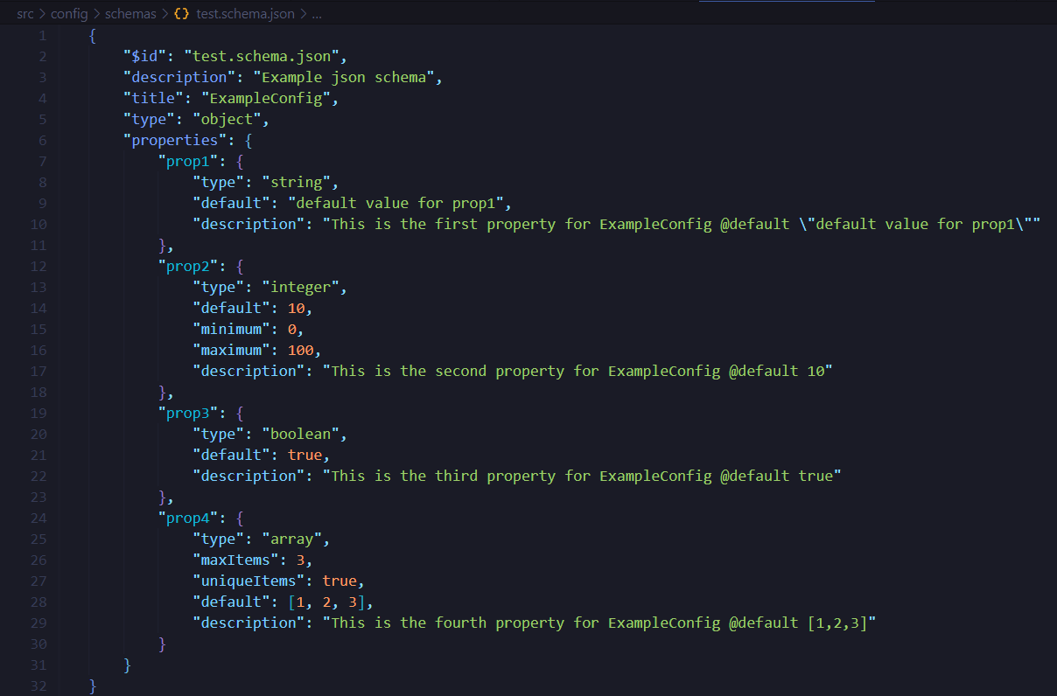
Figura 2 Ejemplo de esquema JSON con varias propiedades de distintos tipos

JSON + JSON Schema
Los archivos JSON son ampliamente utilizados para la configuración de aplicaciones debido a su simplicidad y compatibilidad con muchas herramientas y lenguajes de programación [22]. Cuando se combinan con JSON Schema, estos archivos pueden ser validados para asegurar que cumplen con las especificaciones esperadas. Esto permite definir configuraciones de manera clara y estructurada, garantizando que los datos sean consistentes y conformes a los requisitos del sistema [23], [26].
En la Figura 3 se muestra un ejemplo de archivo JSON aplicando el esquema definido en la Figura 2. Se puede ver como establecer el esquema dota al archivo JSON de autocompletado en las propiedades, además de validaciones según las restricciones del esquema.
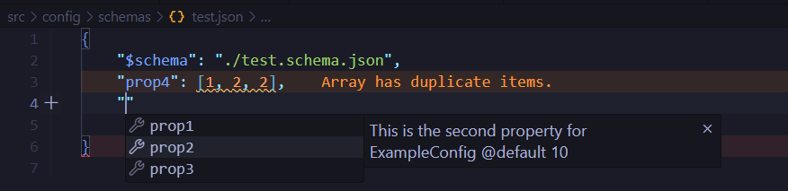
Figura 3 Ejemplo de archivo JSON aplicando el esquema

YAML + JSON Schema
YAML es un formato de serialización de datos más legible que JSON (Figura 28) y ampliamente utilizado en la configuración de aplicaciones. Su sintaxis limpia y sencilla lo hace ideal para archivos de configuración [24], [25]. Al igual que JSON, los archivos YAML pueden ser validados utilizando JSON Schema, proporcionando una capa adicional de seguridad y estructuración. Esto combina la legibilidad de YAML con la robustez de la validación de JSON Schema, haciendo que las configuraciones sean tanto claras como seguras [26].
En la Figura 4 se muestra un ejemplo de archivo YAML aplicando el esquema definido en la Figura 2. Se puede ver como establecer el esquema dota al archivo YAML de autocompletado en las propiedades, además de validaciones dependiendo de las restricciones del esquema.

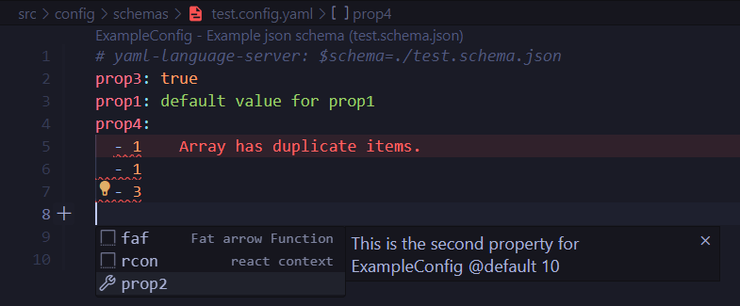
Figura 4 Ejemplo de archivo YAML aplicando el esquema

Variables de entorno (.env)
Las variables de entorno son una técnica comúnmente utilizada para configurar aplicaciones. Estos archivos, generalmente con la extensión .env, permiten definir variables clave en un formato sencillo de clave-valor (Figura 5), facilitando la gestión de configuraciones sensibles y específicas del entorno, como credenciales de acceso, URLs de servicios externos, y configuraciones de depuración [21].
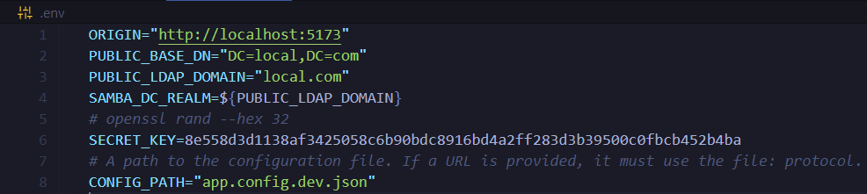
Figura 5 Ejemplo de archivo .env

En la Tabla 5 se examinan aspectos como la facilidad de implementación, el soporte de tipos de datos, la capacidad de validación, la popularidad en diversos contextos de desarrollo, la complejidad de la sintaxis y el soporte nativo en el lenguaje Javascript. Esta información permitirá una comprensión detallada de cuándo y cómo utilizar cada formato para mejorar la configuración y la gestión de aplicaciones [21], [28], [29], [30].
Tabla 5 Comparación entre distintos estándares de archivos de configuración
Característica | .env | JSON + JSON schema | YAML + JSON schema
Facilidad de uso | Alta: Requiere mínimo conocimiento técnico. | Media: Estructurado pero con una sintaxis muy estricta. | Alta: Fácil de usar con herramientas y bibliotecas bien soportadas.
Soporte de tipos | Ninguno, todo son cadenas de texto | Completo: Admite tipos como cadenas, números, booleanos, arrays, objetos, y más | Completo: Soporta varios tipos de datos, incluidos mapas y listas
Validación de datos | No: No tiene capacidad de validación | Sí: Puede validar datos contra un esquema definido | No: No tiene capacidad de validación intrínseca
Complejidad de sintaxis | Muy Baja: Sintaxis muy simple y directa | Media: Sintaxis detallada y estructurada | Baja: Sintaxis simple y directa
Uso en aplicaciones | Variables de entorno: Ideal para configuraciones sensibles al entorno | Definición y validación de datos: Ideal para garantizar que los datos sean consistentes y conformes a las especificaciones | Configuración, automatización: Utilizado para definir configuraciones complejas y scripts de automatización
Popularidad | Alta: Ampliamente utilizado en aplicaciones web y de software | Alta: Ampliamente utilizado para validación de datos y definición de esquemas | Alta: Popular en DevOps y administración de sistemas
Soporte nativo | Sí | Sí | No, se necesitan dependencias extra para parsearlo primero.

Capítulo 2 Solución propuesta
En este capítulo se presentará la solución propuesta para el desarrollo de una aplicación web destinada a la gestión de AD, abordando tanto los aspectos teóricos como técnicos involucrados en su implementación. Se comenzará detallando el modelado del negocio, incluyendo el modelo de dominio y las reglas de negocio definidas mediante patrones, seguido de un análisis de los requisitos funcionales y no funcionales. A continuación, se explicará la arquitectura del sistema, cubriendo el stack tecnológico seleccionado y los principios arquitectónicos adoptados.
Posteriormente, se procederá a describir la selección y modelado de estilos y patrones de diseño, haciendo énfasis en los principios y patrones empleados para asegurar una estructura robusta y flexible. Finalmente, se abordará la implementación de las funciones básicas, proporcionando una vista general de los componentes clave y su integración en la solución final.

2.1 Modelado de negocio
En este apartado se presentan tanto el modelo de dominio como las reglas del negocio organizadas por patrones. El modelo de dominio define las principales entidades y relaciones dentro del sistema, tales como usuarios, grupos, unidades organizacionales, proporcionando una representación clara del entorno de AD. Por su parte, las reglas del negocio describen los comportamientos y restricciones que deben cumplirse durante la interacción con el sistema, agrupadas según patrones que facilitan su comprensión y posterior implementación.

2.1.1 Modelo de dominio
El modelo de dominio representado en la Figura 6 ilustra las principales entidades y relaciones involucradas en la gestión de un Directorio Activo, que es la base del sistema propuesto. Este modelo permite comprender las interacciones y dependencias entre los diferentes actores y objetos del sistema.
Directorio Activo
El objeto Directorio Activo centraliza la gestión de usuarios, grupos y unidades organizacionales. Cada Directorio Activo tiene una relación uno a muchos con estos objetos, lo que significa que puede contener múltiples instancias de cada uno, manteniendo su estructura interna.
Usuario
El objeto Usuario almacena información clave sobre los usuarios del sistema. Cada usuario puede formar parte de uno o varios grupos, y estos grupos definen los permisos y roles asignados a los usuarios.
Grupo
El objeto Grupo agrupa a múltiples usuarios bajo un nombre y una descripción. Un grupo puede actuar como una Lista de distribución, lo que facilita la gestión de correos electrónicos dirigidos a todos los miembros de ese grupo. Además, los grupos pueden contener otros grupos, permitiendo la creación de una jerarquía interna.
Administrador
El objeto Administrador extiende a Usuario y agrega atributos adicionales, como la restricción de eliminación y permisos de administración, los cuales permiten a los administradores realizar tareas específicas que los usuarios regulares no pueden ejecutar.
Grupo de administradores
Existe un único Grupo de Administradores, encargado de gestionar el sistema de Directorio Activo. Este grupo tiene permisos especiales que permiten a sus miembros realizar tareas administrativas, como la modificación de usuarios y grupos, así como la configuración del sistema.
Unidades Organizacionales
Las Unidades Organizacionales representan una estructura jerárquica que organiza tanto a usuarios como a grupos. Cada unidad organizacional puede tener una entidad padre y varias entidades hijas, formando una estructura recursiva que facilita la gestión de grandes volúmenes de usuarios distribuidos en diferentes áreas de la organización.
Consola de administración
La Consola de administración representa la interfaz de usuario (UI) mediante la cual se interactúa con el Directorio Activo. A través de esta consola, los administradores pueden realizar tareas de administración, como la gestión de usuarios, grupos y unidades organizacionales. Además, está conectada directamente al Directorio Activo, lo que permite realizar configuraciones y operaciones administrativas basadas en el dominio del sistema y los permisos de administración asociados.
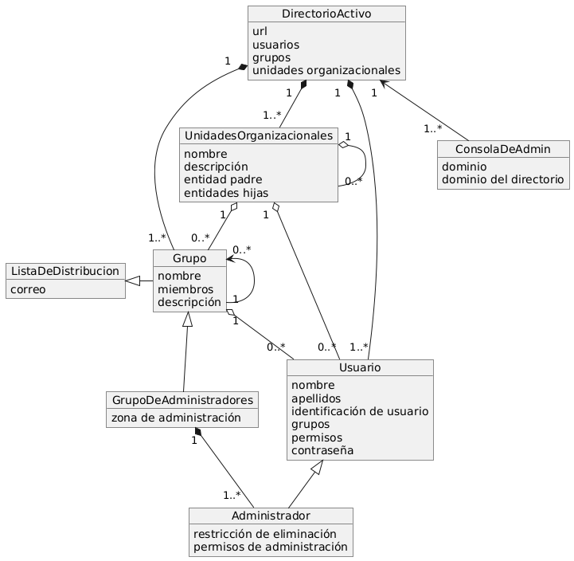
Figura 6 Modelo de dominio del sistema

2.1.2 Reglas del negocio por patrones
En el desarrollo de sistemas de información, las reglas de negocio son cruciales, ya que establecen las políticas, restricciones y condiciones que guían el funcionamiento de una organización. Estas reglas resultan fundamentales para asegurar la integridad, consistencia y eficiencia de los procesos en el negocio.
La Tabla 6 muestra un resumen de las reglas de negocio identificadas hasta ahora, junto con el patrón que las representa. Esta clasificación facilita la implementación eficiente de dichas reglas en el sistema, garantizando el cumplimiento de los requisitos y expectativas del negocio.
Tabla 6 Reglas de negocio
Regla | Patrón
Solo si el usuario no existe se puede crear. | Precondición
Solo si el usuario existe se puede eliminar. | Precondición
Solo si el usuario existe se puede editar. | Precondición
Solo si el grupo no existe se puede crear. | Precondición
Solo si el grupo existe se puede eliminar. | Precondición
Solo si el grupo existe se puede editar. | Precondición
Un grupo de tipo lista de distribución tiene: miembros, nombre, descripción y correo electrónico. | Estructura
Un grupo tiene: miembros, nombre, descripción. | Estructura
Una unidad organizacional tiene: nombre y descripcion | Estructura
Un usuario tiene nombre, apellidos, nombre de usuario, correo empresarial, correos personales, dirección, carnet de identidad, contraseña, grupos a los que pertenece, permisos, teléfono celular, telefono fijo, telefono de oficina, rol que desempeña dentro de la empresa, quién es su manager y foto de perfil. | Estructura
El administrador es responsable de la creación, edición, y eliminación de los usuarios, grupos y unidades organizacionales. | Responsablidad
El usuario debe estar autenticado para acceder a las funciones del sistema. | Precondición
Solo si no se ha alcanzado el límite de usuarios, el administrador puede crear más usuarios. | Precondicion
Solo si no se ha alcanzado el límite de grupos, el administrador puede crear más grupos. | Precondición
Solo si no se ha alcanzado el límite de unidades organizacionales, el administrador puede crear más unidades organizacionales. | Precondición
Si el usuario es un objeto crítico, no puede ser eliminado | Precondición
Si el grupo es un objeto crítico, no puede ser eliminado | Precondición

2.2 Requisitos de la aplicación
Este apartado describe los requisitos esenciales que deben cumplirse para el correcto funcionamiento de la aplicación web propuesta. Los requisitos funcionales especifican las principales características que permitirán la gestión de entidades en el Directorio, mientras que los requisitos no funcionales establecen criterios relacionados con el rendimiento, la seguridad y la usabilidad del sistema. Además, se incluye un diagrama de caso de uso para ilustrar la interacción de los usuarios con las funcionalidades clave del sistema.

2.2.1 Casos de uso del sistema
Los casos de uso del sistema representan las interacciones entre los actores y las funcionalidades clave de la aplicación. A través de estos, se detallan los escenarios en los que los usuarios, administradores y otros actores relevantes interactúan con el sistema para cumplir con los objetivos propuestos. A continuación en la Figura 7, se presenta un diagrama de caso de uso que proporciona una vista general de las acciones que los usuarios pueden realizar, contribuyendo a una mejor comprensión de los requisitos funcionales definidos.
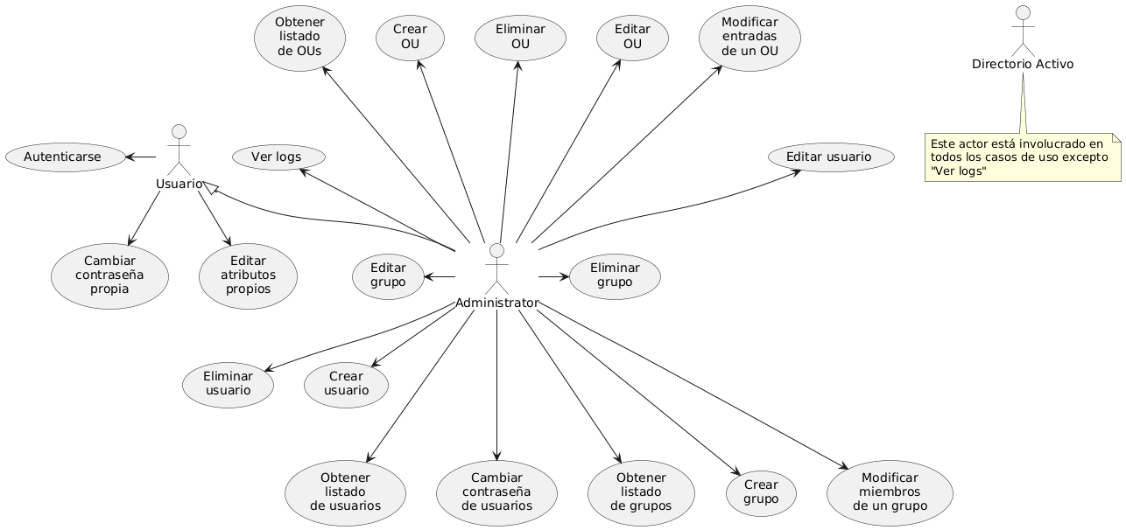
Figura 7 Diagrama de casos de uso del sistema

2.2.2 Requisitos funcionales
Los requisitos funcionales definen las funcionalidades y comportamientos que la aplicación debe ofrecer para cumplir con las necesidades del usuario y los objetivos del proyecto. En la Tabla 7 continuacion se desglosan los requisitos funcionales del sistema.
Tabla 7 Requisitos funcionales del sistema
Código | Requisito | Descripción
RF1 | Gestión de Usuarios: Creación de usuarios | La aplicación debe permitir la creación de nuevas cuentas de usuario en el AD.
RF2 | Gestión de Usuarios: Modificación de usuarios | Los administradores deben poder actualizar la información de los usuarios, como nombres, correos electrónicos, roles, etc.
RF3 | Gestión de Usuarios: Eliminación de usuarios | La aplicación debe permitir la eliminación segura de cuentas de usuario.
RF4 | Gestión de Usuarios: Asignación de roles y permisos | Debe ser posible asignar y modificar roles y permisos a los usuarios para definir su nivel de acceso a los recursos.
RF5 | Gestión de Grupos: Creación de grupos | Permitir la creación de nuevos grupos en el AD.
RF6 | Gestión de Grupos: Modificación de grupos | Posibilidad de añadir o remover usuarios de grupos existentes.
RF7 | Gestión de Grupos: Eliminación de grupos | Permitir la eliminación de grupos.
RF8 | Gestión de Unidades Organizacionales (OU): Creación de OU | La aplicación debe permitir la creación de nuevas Unidades Organizacionales dentro del AD.
RF9 | Gestión de Unidades Organizacionales (OU): Modificación de OU | Los administradores deben poder renombrar y mover OUs dentro de la jerarquía del directorio.
RF10 | Gestión de Unidades Organizacionales (OU): Eliminación de OU | Debe ser posible eliminar OUse.
RF11 | Gestión de Unidades Organizacionales (OU): Asignación de usuarios y grupos a OU | La aplicación debe facilitar la asignación de usuarios y grupos a las OUs para una mejor organización dentro del AD.
RF12 | Autenticación y Autorización: Integración con LDAP | La aplicación debe autenticarse a través de LDAP con el AD para validar usuarios y permisos.
RF13 | Autenticación y Autorización: Gestión de sesiones | Manejo de sesiones de usuario con opciones de inicio y cierre de sesión seguro.
RF14 | Auditoría y Registro de Actividades: Registro de eventos | La aplicación debe registrar todas las operaciones realizadas sobre los usuarios, grupos y OUs, incluyendo quién y cuándo.
RF15 | Interfaz de Usuario (UI): Consola de administración | Proveer una interfaz amigable y accesible para la gestión de usuarios, grupos, OUs y revisión del registro de eventos.
RF16 | Interfaz de Usuario (UI): Notificaciones | Mostrar notificaciones en la UI para confirmar la ejecución exitosa de acciones o para advertir sobre errores.
RF17 | Configuración de la Aplicación: Facilidad de configuración | La aplicación debe ser fácilmente configurable a través de archivos .json o .yaml, validados mediante JSON Schema.

2.2.3 Requisitos no funcionales
Los requisitos no funcionales describen las cualidades que debe tener la aplicación para garantizar un desempeño óptimo y satisfacer las expectativas de los usuarios. En la Tabla 8 se enumeran los requisitos funcionales que debe presentar el sistema.
Tabla 8 Requisitos no funcionales del sistema
Código | Requisito | Descripción
RNF1 | Calidad | La aplicación debe ser capaz de manejar un creciente número de usuarios y grupos sin degradación significativa en el rendimiento.
RNF2 | Restricción | La aplicación debe implementar mecanismos de seguridad como cifrado de datos, autenticación segura, y control de acceso basado en roles (RBAC).
RNF3 | Calidad | Las operaciones críticas como la autenticación y la gestión de usuarios deben completarse en menos de 2 segundos en condiciones normales de carga.
RNF4 | Calidad | La interfaz debe ser intuitiva y fácil de usar, con una curva de aprendizaje mínima para administradores y usuarios avanzados.
RNF5 | Restricción | La aplicación debe ser compatible con múltiples navegadores web modernos y adaptarse a diferentes tamaños de pantalla (responsive design).
RNF6 | Calidad | El código debe ser modular y bien documentado, facilitando futuras actualizaciones y correcciones de errores.
RNF7 | Calidad | La configuración de la aplicación debe estar documentada de manera clara y accesible, disponible en línea en el sitio web del proyecto.
RNF8 | Restricción | La aplicación debe ser web
RNF9 | Restricción | La aplicacion debe ser de código abierto

2.3 Arquitectura de la aplicación web
En esta sección se aborda la arquitectura de la aplicación web propuesta, describiendo su estructura general, los patrones arquitectónicos adoptados y el stack tecnológico utilizado. La arquitectura de la aplicación se diseña con el objetivo de proporcionar una solución escalable, mantenible y eficiente para la gestión de AD. Se detalla la elección de tecnologías así como los problemas frecuentes y su solución.

2.3.1 Stack Tecnológico
El stack tecnológico elegido para el desarrollo de la aplicación fue fundamental para garantizar tanto el rendimiento como la mantenibilidad del sistema. A continuación, se describen los componentes principales del stack:

Framework de desarrollo: SvelteKit
SvelteKit se ha seleccionado como el framework principal debido a su capacidad para crear aplicaciones rápidas con una experiencia de desarrollo eficiente. SvelteKit ofrece ventajas como el renderizado en el lado del servidor (SSR), la generación de sitios estáticos (SSG), y una integración sencilla con herramientas modernas como Vite. Además, su enfoque en la eliminación del tiempo de ejecución permite que las aplicaciones sean ligeras y rápidas, lo cual es esencial para la experiencia del usuario.
Cliente LDAP: ldapts
Para la comunicación con el servidor LDAP, se ha optado por ldapts, un cliente LDAP para Node.js que ofrece una API asincrónica basada en promesas y con soporte para typescript. Esta herramienta es ideal para interactuar con AD, permitiendo operaciones como búsqueda, adición, modificación y eliminación de entradas en el directorio. Su uso simplifica la integración de LDAP en la aplicación, garantizando la seguridad y eficiencia necesarias para la gestión de usuarios.

2.3.2 Problemas Frecuentes y Soluciones en la Arquitectura de la Aplicación
Este epígrafe aborda los problemas comunes que pueden surgir en el desarrollo de aplicaciones web y presenta soluciones basadas en la arquitectura adoptada. Se exploran aspectos clave como la seguridad, el rendimiento, la escalabilidad y la integración de servicios externos, destacando cómo la elección adecuada de tecnologías puede ayudar a mitigar estos desafíos.
Integración de APIs y servicios externos: las aplicaciones web a menudo requieren la integración con servicios externos. En este caso, la única integración externa es con AD, que se realiza a través del cliente LDAP proporcionado por la librería ldapts. Esta librería permite una conexión eficiente con el directorio, aprovechando su naturaleza asíncrona para mejorar el rendimiento y los tiempos de carga.
Rendimiento y tiempos de carga: problemas de rendimiento y tiempos de carga pueden afectar la experiencia del usuario. SvelteKit, con su enfoque de generación de sitios estáticos y pre-renderización, ayuda a mejorar la velocidad de carga. La integración con ldapts, una librería asíncrona para la comunicación con AD, mejora el rendimiento al manejar operaciones de directorio de manera eficiente sin bloquear el hilo principal. Esto asegura que las consultas LDAP no impacten negativamente en el rendimiento global de la aplicación.
Escalabilidad y mantenibilidad: con el crecimiento de la aplicación, la escalabilidad y mantenibilidad son esenciales. La arquitectura en capas implementada con SvelteKit facilita una separación clara de responsabilidades, mejorando la organización y la evolución del código. La capa de presentación, la capa de negocio y la capa de datos están claramente definidas, permitiendo un desarrollo modular y la fácil adaptación a nuevas funcionalidades. Esta estructura en capas asegura que la aplicación pueda escalar de manera efectiva y mantenerse fácilmente a medida que se amplían los requisitos.
Seguridad de la información y acceso: La gestión de identidades y el control de acceso son esenciales para asegurar la aplicación web. La integración con AD a través del cliente LDAP de ldapts permite una autenticación centralizada y segura para los usuarios. Para reforzar la seguridad, se utiliza LDAPS (LDAP sobre SSL/TLS), que cifra la comunicación entre la aplicación y el servidor LDAP, protegiendo los datos de autenticación y los permisos de acceso contra interceptaciones y ataques. Este enfoque garantiza un manejo riguroso de credenciales y permisos, manteniendo la integridad y confidencialidad de la información.

2.4 Selección y modelado de estilos y patrones
Los estilos arquitectónicos guían la composición y relación de los componentes en un sistema de software. A continuación, se presentan brevemente los estilos seleccionados para la implementación de la solución.

Estilo Llamada-Retorno
El sistema sigue un enfoque de "Llamada-Retorno", donde las capas del sistema se comunican a través de llamadas y retornos de resultados. Esto se aplica a la interacción entre la capa de presentación, la capa de lógica de negocio y la capa de acceso a datos (Figura 29), asegurando una separación clara de responsabilidades y facilitando la escalabilidad y mantenibilidad del software.
En la Figura 8 se muestra un ejemplo de puesta en práctica de este estilo en el sistema, donde la capa de lógica de negocio llama a la función getDirectChildren de de la capa de acceso a datos, la cual retorna los hijos directos de una entrada del directorio.
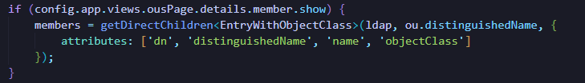
Figura 8 Ejemplo del estilo Llamada-Retorno en el sistema
Patrón Cliente-Servidor
El sistema implementa el patrón Cliente-Servidor, donde el cliente (la interfaz de usuario) se comunica con el servidor para solicitar servicios o datos. Este patrón facilita la separación de responsabilidades y la escalabilidad del sistema. Esta comunicación se realiza en su mayoría mediante el envío de formularios.
Patrón de Acceso a Datos
Para la gestión de los datos en el sistema, se implementa el Patrón de Acceso a Datos como un intermediario entre los servicios de la aplicación y el AD. Específicamente, este patrón facilita las siguientes operaciones:
- Abstracción del AD: Se usa la librería ldapts, que abstrae las interacciones con el AD, simplificando el código y reduciendo errores.
- Centralización de acceso: Todas las solicitudes de datos pasan por esta capa, asegurando un flujo controlado y consistente.
- Seguridad centralizada: La capa implementa políticas de seguridad uniformes para todas las operaciones en el AD.
En la Figura 9 muestra la declaración de la función getDirectChildren mencionada anteriormente, donde se utiliza el cliente ldap (de la librería ldapts) para realizar una búsqueda en el directorio. El uso del cliente ldap abstrae la interacción con el directorio además de centralizar el acceso.
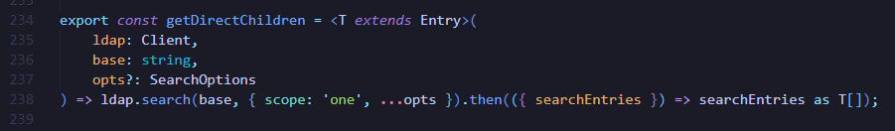
Figura 9 Uso del cliente ldap para realizar una búsqueda en el directorio
Patrón n-capas
La arquitectura del sistema está organizada en un patrón de n-capas (Figura 10), con una capa de presentación que interactúa con la capa de lógica de negocio, la cual a su vez se comunica con la capa de acceso a datos. Este enfoque modulariza las responsabilidades y mejora la escalabilidad y mantenibilidad del sistema.
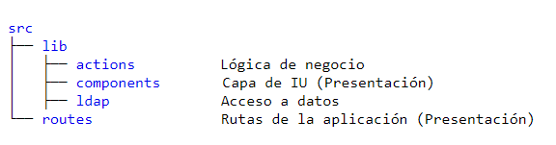
Figura 10 Estructura simplificada del sistema mostrando n-capas

2.5 Principios de diseño

Principio de responsabilidad única
El Principio de Responsabilidad Única (SRP, por sus siglas en inglés) es uno de los principios SOLID de diseño de software. Según SRP, una clase o módulo debería tener una única razón para cambiar, es decir, debería tener una única responsabilidad o propósito. En el sistema se tienen varios módulos que funcionan de manera independiente y tienen un único propósito, en la Figura 11 se muestran algunos de estos módulos cuyas responsabilidades son la autenticación, la gestión de grupos, la gestion de unidades organizacionales, el manejo de las operaciones directas sobre el árbol del directorio, y la gestión de usuarios respectivamente (Figura 30).
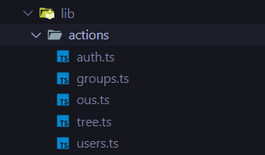
Figura 11 Módulos de la capa de logica de negocio
Principio Hollywood (Principio de Inversión de Control)
Los módulos de alto nivel no deben depender de módulos de bajo nivel. Los módulos de bajo nivel deben depender de módulos de alto nivel. Los módulos de bajo nivel deben ser "llamados" por módulos de alto nivel y no al revés.
El diagrama de secuencia en la Figura 12 ilustra cómo se lleva a cabo el procesamiento de una solicitud de envío de formulario en la arquitectura de n-capas del sistema, destacando la implementación del Principio de Inversión de Control (IoC).
La lógica de negocio delega la interacción con el AD al servicio de acceso a datos, siguiendo el Principio de Inversión de Control. Esto asegura que los módulos de alto nivel no dependan directamente de los módulos de bajo nivel, mejorando la flexibilidad y mantenibilidad del sistema.

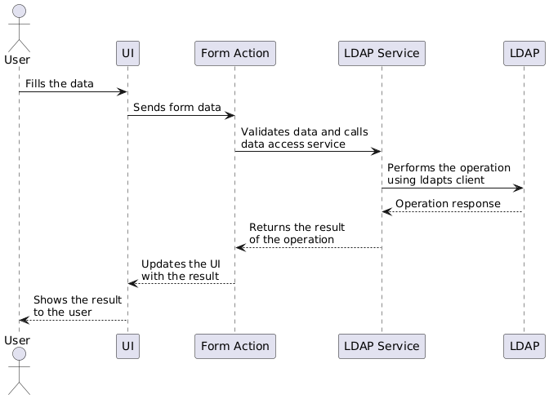
Figura 12 Diagrama de sequencia mostrando un flujo de envio de formulario general
Principio Abierto-Cerrado
El Principio Abierto-Cerrado establece que un módulo debe estar abierto para su extensión pero cerrado para su modificación. Este principio, aunque tradicionalmente asociado a la programación orientada a objetos, también es aplicable en la arquitectura de componentes en Svelte.
En lugar de modificar directamente el comportamiento de un componente, se sugiere su extensión mediante la creación de nuevos componentes o la utilización de la composición. Esto permite la introducción de nuevas funcionalidades sin alterar el código fuente original, preservando la estabilidad y confiabilidad del sistema.
Este principio se aplica en la manera en que los componentes de Svelte están diseñados para ser reutilizables y componibles. Un ejemplo claro se presenta en la Figura 13, muestra cómo un mismo componente Input en Svelte puede adaptarse a través del uso de diferentes propiedades (props) y ranuras (slots), permitiendo su reutilización en distintos contextos sin necesidad de modificar su implementación base.
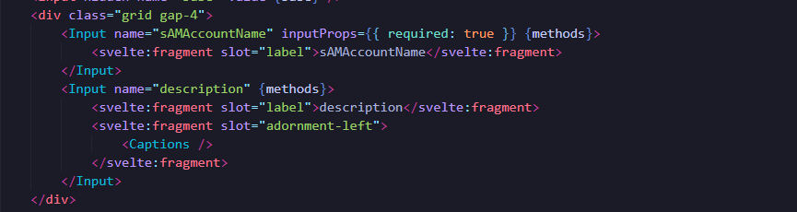
Figura 13 Instancias del componente Input ilustrando el pincipio Abierto-Cerrado mediante la composición de componentes

2.6 Patrones de diseño
En el desarrollo de software, los patrones de diseño son soluciones probadas y reutilizables para problemas comunes que los desarrolladores enfrentan al diseñar aplicaciones.
Patrón de Convención sobre Configuración (CoC)
El sistema adopta el Patrón CoC, que permite gestionar configuraciones a través de archivos externos. Esta práctica facilita la personalización y la flexibilidad, permitiendo ajustes sin necesidad de modificar el código fuente. Esto es crucial para adaptar la aplicación a diferentes entornos y necesidades organizacionales, mejorando la mantenibilidad y escalabilidad del sistema.
En la implementación del Patrón de CoC, se establecieron valores predeterminados para la configuración LDAP y otros aspectos. Se implementó soporte para archivos de configuración en formato JSON y YAML, validados mediante JSON Schema, para permitir ajustes específicos. Esta aproximación no solo facilita la configuración inicial de la aplicación, sino que también ofrece flexibilidad para personalizar la configuración según los requisitos del usuario final.
Patrón de Observador
El Patrón Observador es una técnica de diseño fundamental en el desarrollo de software para establecer relaciones de dependencia. En este patrón, cuando un objeto cambia su estado, todos los objetos dependientes son notificados y actualizados automáticamente. En el contexto de SvelteKit, el patrón Observador es crucial para la gestión de la reactividad a través de los stores. En la Figura 15 se muestra un componente que solo es visible si el valor de la store loading de la Figura 14 tiene valor true. Por lo tanto cualquier componente que se modifique el valor de esta store provoca una mutación en el estado del componente de la Figura 15.
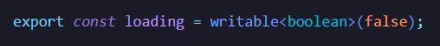
Figura 14 Declaracion de un store en Sveltekit
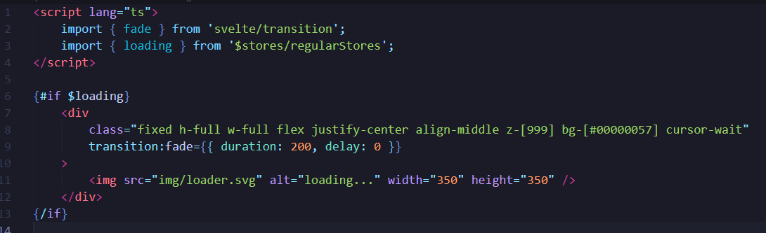
Figura 15 Reacción al cambio en la store
Patrón inyeccion de dependencias
El patrón de Inyección de Dependencias es un patrón de diseño que busca mejorar la modularidad y la reutilización del código al desacoplar la creación de objetos de su uso. En lugar de que una clase o módulo cree directamente sus dependencias, estas son proporcionadas desde el exterior.
La Context API de Svelte es una herramienta que facilita la comunicación entre componentes sin necesidad de pasar propiedades a través de cada nivel del árbol de componentes. Este mecanismo se utiliza para compartir datos y servicios globales dentro de una aplicación, lo que permite una gestión más eficiente de las dependencias y contribuye a un diseño más limpio y modular.
En el contexto del sistema, la Context API se utiliza para inyectar la configuración de la aplicación relacionada con la página actual (Figura 16). Esto permite que los componentes accedan a la configuración específica de la página sin necesidad de recibirla a través de props (Figura 17).
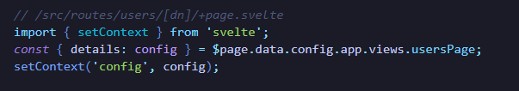
Figura 16 Uso de la API de Contexto de Sveltekit para inyectar la configuración de la página
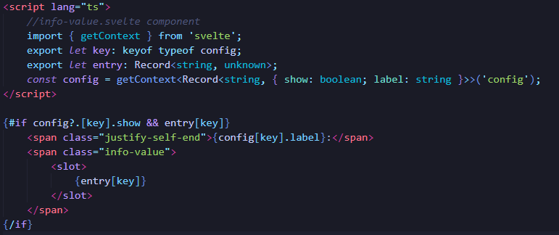
Figura 17 Uso de la API de Contexto de Sveltekit para leer la configuracion de la página

2.7 Implementación
En esta sección se abordarán las funciones fundamentales implementadas en la aplicación web para la gestión y autenticación de usuarios basada en Active Directory. Estas funciones son esenciales para garantizar una operación eficiente y segura del sistema.

2.7.1 Configuración del cliente LDAP seleccionado
La configuración del cliente LDAP es crucial para la comunicación efectiva entre la aplicación web y el AD. En esta sección, se detallará el proceso de configuración del cliente LDAP seleccionado, ldapts.

Creación de la instancia del cliente
La creación de la instancia del cliente LDAP (Figura 18) es un proceso modular que permite incorporar opciones de configuración personalizadas. La función getLDAPClient , la toma las opciones por defecto de la configuración del sistema, definida en el objeto config, y permite la sobrescritura de parámetros mediante el uso de la función deepmerge. De este modo, se asegura flexibilidad en la configuración sin comprometer las configuraciones base.
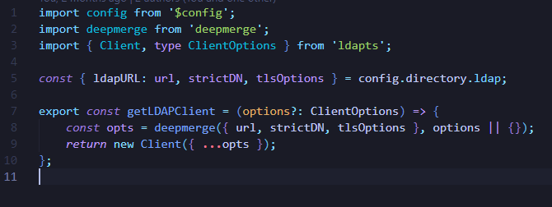
Figura 18 Creación del cliente LDAP con ldapts
En el fragmento de código de la Figura 18, se extraen las configuraciones necesarias para la conexión con el AD (como url, strictDN y tlsOptions) y se combinan con las opciones adicionales que se pueden pasar al crear la instancia del cliente LDAP.
Manejadores de autenticación y unbind
Para asegurar una operación segura y eficiente del cliente LDAP durante el ciclo de vida de las solicitudes HTTP en la aplicación, se implementaron dos manejadores (handlers) clave en el archivo src/hooks.server.ts:
- authenticationSetHandler: Este manejador se encarga de inyectar una función de autenticación en las variables locales del evento. Esta función, llamada auth, valida la presencia de un token de acceso y un token de sesión, y si ambos son válidos, realiza la operación bind con el cliente LDAP, utilizando las credenciales del usuario autenticado (Figura 19).
- ldapUnbindHandler: Este manejador asegura que el cliente LDAP cierre correctamente la conexión después de procesar cada solicitud, mediante la operación unbind, liberando así los recursos de forma segura y evitando conexiones abiertas innecesarias (Figura 20).
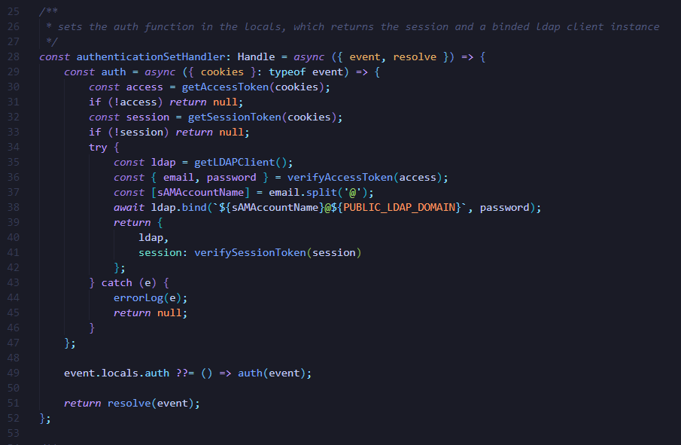
Figura 19 Manejador: autenticación y creacion del cliente LDAP
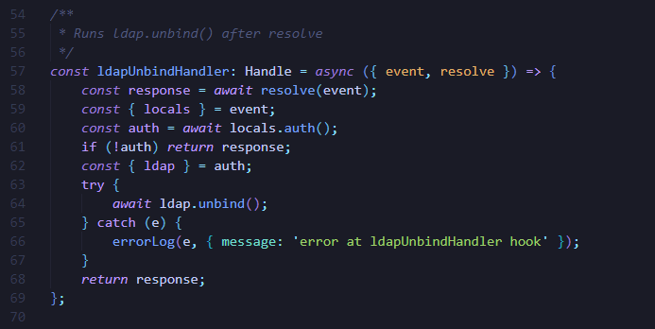
Figura 20 Manejador: Cierre de la conexion del cliente LDAP

Este enfoque garantiza que el cliente LDAP esté disponible solo cuando se necesita y que se libere de manera adecuada al final de cada solicitud, lo que mejora tanto la seguridad como el rendimiento general del sistema. Al centralizar la desconexión en un solo lugar, se garantiza que el cliente siempre se cierre adecuadamente después de cada solicitud, evitando conexiones abiertas que podrían saturar el sistema o generar problemas de seguridad. Esta práctica contribuye a una gestión más eficiente y segura del ciclo de vida del cliente LDAP.

2.7.2 Desarrollo de mecanismos de autenticación
La autenticación es una de las funciones más críticas en el sistema, ya que asegura que los usuarios solo puedan acceder a la aplicación con credenciales válidas en el AD. A continuación, se describen los mecanismos de autenticación desarrollados, destacando las interacciones con el AD y el uso de tokens para la gestión de sesiones.
Manejadores de autenticación
Como se explicó en secciones anteriores, los manejadores (handlers) authenticationSetHandler (Figura 19) y ldapUnbindHandler (Figura 20) juegan un papel crucial en la gestión de la autenticación. Estos aseguran que las conexiones al AD se establezcan y se liberen correctamente tras cada solicitud, manteniendo el sistema seguro y eficiente.
Proceso de inicio de sesión
El proceso de autenticación se basa en la operación bind proporcionada por el cliente LDAP ldapts. Este proceso se gestiona en el módulo de autenticación, método signIn, el cual valida las credenciales del usuario y establece las cookies de sesión. En la Figura 21 se muestra el diagrama de flujo detallando los pasos seguidos por el método:
- Validación del formulario y captcha: El sistema recibe los datos del formulario de inicio de sesión y valida tanto las credenciales del usuario como el token de captcha para prevenir intentos de acceso automatizados.
- Autenticación en el AD: Una vez que el captcha y las credenciales del usuario se validan correctamente, el sistema intenta autenticar al usuario en el AD a través del cliente LDAP. Si la autenticación falla, se maneja de acuerdo con los diferentes códigos de error que proporciona el AD, permitiendo mensajes de error detallados como "Credenciales inválidas", "Cuenta deshabilitada", o "Contraseña expirada".
- Generación de tokens y cookies: Si la autenticación es exitosa, el sistema recupera la entrada del usuario en el AD y genera los tokens de sesión y acceso. Estos tokens se almacenan en cookies para futuras solicitudes.
- Redirección del usuario: Una vez completado el proceso de inicio de sesión, el sistema redirige al usuario a su página de perfil.
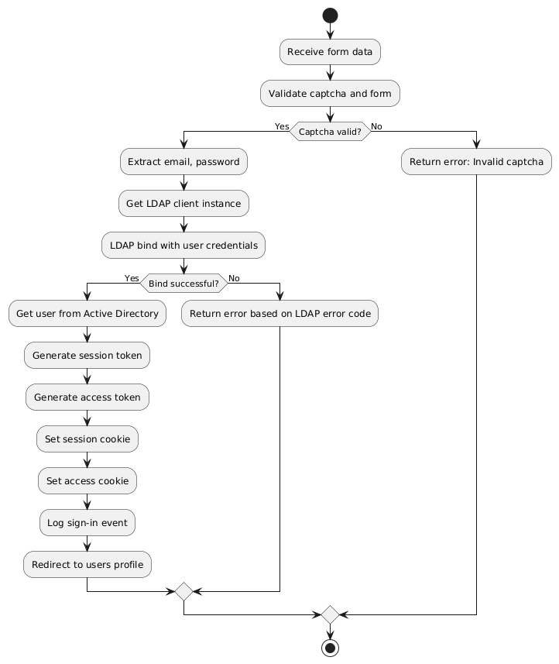
Figura 21 Diagrama de flujo: Función de autenticación

Proceso de cierre de sesión
Este proceso se gestiona en el módulo de autenticación, método signOut, que elimina las cookies de sesión y acceso, invalidando así la sesión del usuario. Este mecanismo asegura que, tras cerrar la sesión, el usuario ya no podrá acceder a la aplicación hasta que vuelva a autenticarse correctamente (Figura 22).
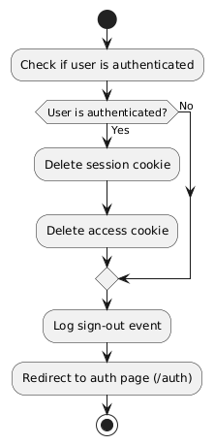
Figura 22 Diagrama de flujo: Función cerrar sesión

2.7.3 Flujos de gestión
Los flujos de gestión definen el ciclo de vida de los objetos del Directorio en la aplicación, asegurando que las operaciones realizadas por los administradores se sincronicen correctamente con el AD. Estas operaciones incluyen la creación, lectura, actualización y eliminación de objetos.
Creación de objetos
Cuando un nuevo objeto, como un usuario o grupo, es creado desde la aplicación, este es registrado en el AD mediante una operación add (Figura 23). El cliente LDAP, ldapts, se utiliza para establecer una conexión segura y confiable con el servidor del AD, donde se envían los atributos requeridos para el nuevo objeto. A lo largo del proceso, se validan los datos, y cualquier error encontrado es notificado al usuario tal y como se muestra en la Figura 31.
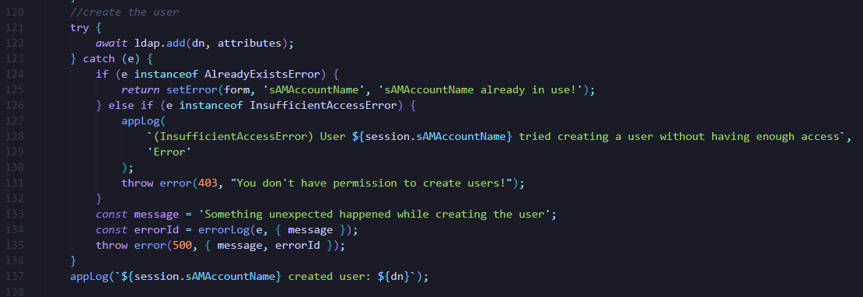
Figura 23 Uso de la operacion add con el cliente LDAP
Lectura de objetos
La lectura de objetos permite a los administradores consultar los detalles de los usuarios, grupos y otros elementos en el AD. Esta operación se realiza mediante el cliente LDAP utilizando la función de búsqueda, filtrando los resultados con base en los parámetros establecidos. Los administradores pueden visualizar los detalles de los objetos, incluidas sus propiedades y relaciones con otros objetos. En la Figura 24 se muestra la función getAllUsers donde se utiliza la operación search aplicando determinados filtros para obtener las entradas del directorio que sean del esquema usuario.
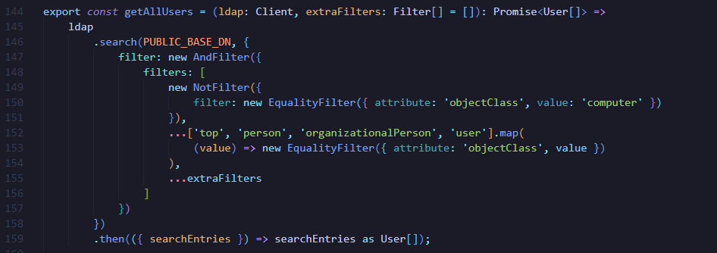
Figura 24 Uso de la operación search del cliente LDAP para listar usuarios
Actualización de objetos
La actualización de objetos en el AD se gestiona a través de operaciones modify o replace. La aplicación permite a los administradores modificar los atributos de los objetos, como los datos personales de un usuario o la membresía de un grupo. Una vez validados los cambios, estos se aplican directamente al AD, asegurando que la información sea precisa y esté actualizada. En la Figura 33 se detalla el flujo de actualización de un grupo.
Eliminación de objetos
Finalmente, la eliminación de objetos se maneja mediante una operación delete. Los administradores pueden eliminar usuarios, grupos o unidades organizativas, y el cambio se refleja de inmediato en el AD. Antes de la eliminación, se realizan verificaciones adicionales para evitar la pérdida de información importante o la eliminación accidental de objetos clave. En la Figura 25 se muestra el diagrama de actividades para el proceso de eliminar una Unidad Organizacional.
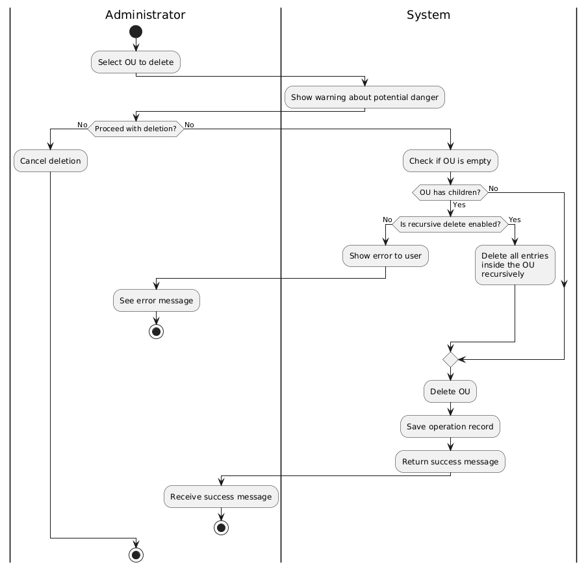
Figura 25 Diagrama de actividades: Eliminar Unidad Organizacional

Capítulo 3 Validación de la solución
La validación de la solución es un paso esencial en el desarrollo de software, ya que permite asegurar que el sistema implementado cumple con los requisitos funcionales y no funcionales definidos previamente. En este capítulo, se detallan las pruebas realizadas para evaluar el correcto funcionamiento de la aplicación web propuesta, basada en la gestión de AD a través de LDAP. Para ello, se implementaron pruebas unitarias que validaron la lógica del cliente LDAP y pruebas de interfaz que simularon los flujos de usuario en la aplicación.

3.1 Metodología de Pruebas
Las pruebas en esta solución se llevaron a cabo utilizando las herramientas Vitest y Playwright, recomendadas por defecto en el framework SvelteKit. Estas herramientas proporcionan un entorno robusto para garantizar que el sistema funcione correctamente bajo distintas condiciones, identificando y corrigiendo posibles errores.
La metodología de pruebas utilizada se basa principalmente en el enfoque de pruebas de caja negra, donde se evaluó el comportamiento del sistema sin necesidad de conocer su implementación interna. El objetivo fue garantizar que las entradas proporcionadas generaran las salidas esperadas, según los requisitos funcionales definidos.
Vitest fue la herramienta utilizada para implementar pruebas de intrga enfocadas en el cliente LDAP, implementado con la librería ldapts. Estas pruebas validaron el comportamiento de las operaciones principales, como la búsqueda, adición, modificación y eliminación de entradas en el AD.
Por otro lado, Playwright se utilizó para realizar pruebas de extremo a extremo en los flujos de la interfaz de usuario. Estas pruebas evaluaron la interacción del usuario con la aplicación, simulando acciones como la creación, modificación y eliminación de usuarios. Se verificó que las notificaciones de éxito y error se mostraran correctamente, y que el sistema gestionara las sesiones de usuario de manera eficiente.
Tipos de Pruebas
Pruebas Unitarias: Se centraron en funciones individuales del cliente LDAP para asegurar que las operaciones básicas, como búsquedas y modificaciones, se comporten correctamente en distintos escenarios.
Pruebas End-to-End (E2E): A través de Playwright, se simularon interacciones completas de los usuarios con la interfaz, desde el inicio de sesión hasta la gestión de usuarios, garantizando que la aplicación responda adecuadamente a las solicitudes del usuario final.

3.2 Pruebas
El proceso de validación de la solución propuesta se llevó a cabo mediante un conjunto de pruebas que aseguran el correcto funcionamiento de las funcionalidades más relevantes del sistema. Dado el número considerable de casos de uso (19 en total), se ha priorizado la creación de tablas de casos de prueba para los casos de uso esenciales: creación y eliminación de usuarios, así como la autenticación. Estas tablas permiten organizar y documentar las diferentes condiciones y resultados esperados de cada operación, garantizando una cobertura adecuada de los escenarios más críticos para el sistema.
Tabla 9 Prueba del caso de uso Crear usuario
Caso de uso a probar | Crear usuario
Desarrollador | Carlos Daniel Vilaseca Illnait
Probador | Carlos Daniel Vilaseca Illnait
Fecha | 5 de Julio 2024
Versión | 1
Objetivo de la Prueba | Comprobar que el usuario se crea en el directorio correctamente
Descripción de la prueba | El caso de uso de prueba inicia cuando se accede al formulario de creación de usuario y culmina cuando el nuevo usuario queda creado en el directorio.
Condiciones | El usuario a crear no existe en el directorio. No se ha alcanzado el límite de usuarios.
Combinaciones de valores de entrada |  |  |  | Resultado esperado |  | Resultado obtenido
CP | Escenario | Nombre de la variable de entrada | Valor
1 | No se introduce el nombre | Nombre | None | Error, el campo es requerido | Error, el campo es requerido
2 | No se introduce la contraseña | Contraseña | None | Error. el campo es requerido | Error. el campo es requerido
3 | No se introduce el nombre de usuario | Nombre de usuario | None | Error. el campo es requerido | Error. el campo es requerido
4 | No se introduce la confirmación de contraseña | Confirmación de contraseña | None | Error. Las contraseñas deben coincidir | Error. Las contraseñas deben coincidir
5 | No se introduce el correo | Correo | None | Error. el campo es requerido | Error. el campo es requerido
6 | La contraseña no tiene dígitos | Contraseña | $inNumero$ | La contraseña debe incluir al menos un número | La contraseña debe incluir al menos un número
7 | La contraseña no llega a los 8 caracteres | Contraseña | C0rt@ | La contraseña debe tener al menos 8 caracteres | La contraseña debe tener al menos 8 caracteres
8 | La contraseña no tiene caracteres especiales | Contraseña | SinC4r4cteresEsp | La contraseña debe incluir al menos un caracter especial | La contraseña debe incluir al menos un caracter especial
9 | La contraseña no tiene mayúsculas | Contraseña | s1n_mayusculas | La contraseña debe incluir al menos una mayúscula | La contraseña debe incluir al menos una mayúscula
10 | La contraseña no tiene minúsculas | Contraseña | S1N_MINUSCULAS | La contraseña debe incluir al menos una minúscula | La contraseña debe incluir al menos una minúscula
11 | Usuario ya existe | Nombre de usuario | Administrator | Error: El usuario ya existe | Error: El usuario ya existe
12 | Correo inválido | Correo/Otros aliases | user@domain | Correo inválido | Correo inválido
12 | Correo inválido | Correo/Otros aliases | user@domain..com | Correo inválido | Correo inválido
12 | Correo inválido | Correo/Otros aliases | user@.domain.com | Correo inválido | Correo inválido
12 | Correo inválido | Correo/Otros aliases | user@domain@.com | Correo inválido | Correo inválido
12 | Correo inválido | Correo/Otros aliases | user@domain!com | Correo inválido | Correo inválido
13 | Las contraseñas no coinciden | Contraseña | Def password(1) | Las contraseñas no coinciden | Las contraseñas no coinciden
13 | Las contraseñas no coinciden | Confirmación de contraseña | Def password() | Las contraseñas no coinciden
14 | Datos requeridos correctos | Nombre | Carlos Daniel Vilaseca | Usuario creado exitosamente | Usuario creado exitosamente
14 | Datos requeridos correctos | Nombre de usuario | charlie.01 | Usuario creado exitosamente
14 | Datos requeridos correctos | Correo | carlosd.vilaseca@comp.cu | Usuario creado exitosamente
14 | Datos requeridos correctos | Contraseña | Def password(1) | Usuario creado exitosamente
14 | Datos requeridos correctos | Confirmación de contraseña | Def password(1) | Usuario creado exitosamente
Observaciones:

Tabla 10 Prueba del caso de uso Eliminar usuario
Caso de uso a probar | Eliminar usuario
Desarrollador | Carlos Daniel Vilaseca Illnait
Probador | Carlos Daniel Vilaseca Illnait
Fecha | 5 de Julio 2024
Versión | 1
Objetivo de la Prueba | Comprobar que el usuario se elimina del directorio correctamente
Descripción de la prueba | El caso de uso de prueba inicia cuando se acepta la eliminación del usuario en la ventana de confirmación y culmina cuando el usuario queda eliminado del directorio.
Condiciones | El usuario a eliminar existe en el directorio. El usuario a eliminar no es un objeto crítico del sistema.
Combinaciones de valores de entrada |  |  |  | Resultado esperado | Resultado obtenido
CP | Escenario | Nombre de la variable de entrada | Valor
1 | El usuario no existe en el directorio | - | - | Error, el usuario no existe | Error, el usuario no existe
2 | El usuario es un objeto crítico del sistema | - | - | Error, el usuario no puede ser eliminado | Error, el usuario no puede ser eliminado
3 | El usuario existe y no es un objeto crítico del sistema | - | - | Éxito, usuario eliminado | Éxito, usuario eliminado
Observaciones:

Tabla 11rueba del caso de uso Autenticarse
Caso de uso a probar | Autenticarse
Desarrollador | Carlos Daniel Vilaseca Illnait
Probador | Carlos Daniel Vilaseca Illnait
Fecha | 5 de Julio 2024
Versión | 1
Objetivo de la Prueba | Comprobar que los usuarios pueden autenticarse en el sistema
Descripción de la prueba | El caso de uso de prueba inicia cuando se accede a la aplicación y se muestra el formulario de autenticación y culmina cuando el usuario queda autenticado en el sistema y se encuentra en la página de su perfil.
Condiciones | Los credenciales y el captcha deben ser correctos.
Combinaciones de valores de entrada |  |  |  | Resultado esperado | Resultado obtenido
CP | Escenario | Nombre de la variable de entrada | Valor
1 | Se resuelve el captcha incorrectamente | captcha | *** | Error, Captcha incorrecto | Error, Captcha incorrecto
2 | Las credenciales son inválidos | correo | some.email@mail.com | Error, credenciales inválidas | Error, credenciales inválidas
2 | Las credenciales son inválidos | contraseña | 123 | Error, credenciales inválidas | Error, credenciales inválidas
3 | Las credenciales son válidos, pero la contraseña expiró | correo | some.email@mail.com | Error, contraseña expirada | Error, contraseña expirada
3 | Las credenciales son válidos, pero la contraseña expiró | contraseña | cOrrEctP@assw0rd | Error, contraseña expirada | Error, contraseña expirada
4 | Las credenciales son válidos, pero la cuenta está deshabilitada | correo | some.email@mail.com | Error, su cuenta se encuentra deshabilitada | Error, su cuenta se encuentra deshabilitada
4 |  | contraseña | cOrrEctP@assw0rd | Error, su cuenta se encuentra deshabilitada | Error, su cuenta se encuentra deshabilitada
4 | Las credenciales son válidos | correo | some.email@mail.com | Éxito, sesion iniciada | Exito, sesión iniciada
4 | Las credenciales son válidos | contraseña | cOrrEctP@assw0rd | Éxito, sesion iniciada | Exito, sesión iniciada
Observaciones:

En la Figura 26 y Figura 27 se puede apreciar cómo las pruebas unitarias realizadas con Vitest y las pruebas end-to-end (E2E) ejecutadas con Playwright se llevaron a cabo con éxito. Durante el proceso de prueba, se detectaron varios errores en la implementación del manejo de errores en el cliente LDAP y en la validación de datos de entrada en los formularios. Estos errores, que inicialmente no eran evidentes en pruebas manuales, fueron identificados y corregidos gracias a la robustez de las pruebas implementadas.
La corrección de estos problemas permitió mejorar significativamente la confiabilidad del sistema. En particular, se mejoró la respuesta del cliente LDAP ante entradas no válidas y se reforzó la validación de datos en tiempo real, reduciendo así la posibilidad de fallos en la interacción con el AD. Estas mejoras contribuyen a una experiencia de usuario más estable y eficiente, cumpliendo con los requisitos de robustez y fiabilidad establecidos para la aplicación.
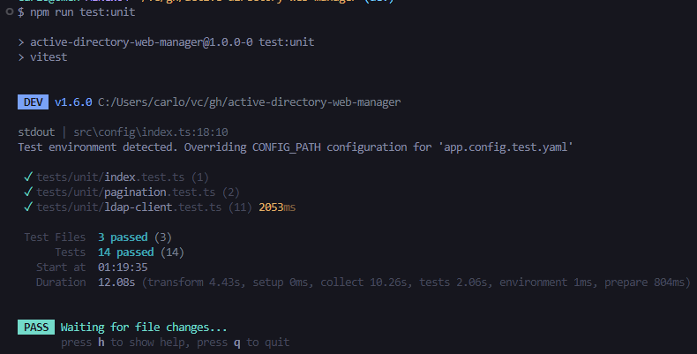
Figura 26 Pruebas unitarias con vitest pasaron exitosamente
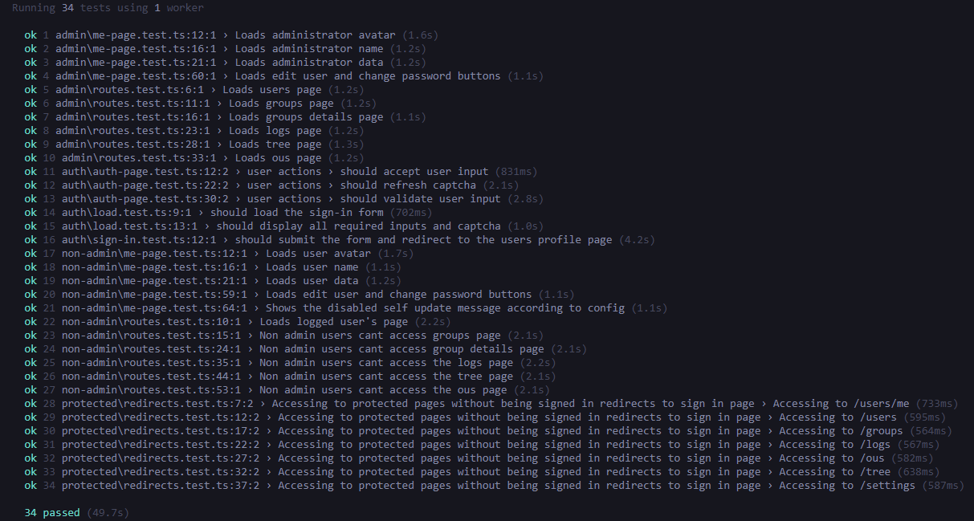
Figura 27 Pruebas de e2e pasaron exitosamente

Conclusiones
Al finalizar trabajo se llegó a las siguientes conclusiones:
A pesar de la robustez de las soluciones existentes, muchas de ellas presentan limitaciones en cuanto a personalización y facilidad de uso. La propuesta de una consola de administración que permita a los administradores gestionar usuarios y grupos de manera centralizada, al tiempo que se adapta a las necesidades específicas de cada organización, representa un avance significativo en este campo.
Los objetivos planteados se han cumplido mediante un enfoque sistemático que incluyó la identificación de requisitos, la selección de tecnologías adecuadas, la implementación de funcionalidades críticas y la realización de pruebas. Los resultados obtenidos demuestran que la solución propuesta no solo es viable, sino que también ofrece ventajas en términos de adaptabilidad.
En conclusión, esta investigación no solo contribuye al campo de la gestión de usuarios y directorios, sino que también establece un marco para futuras investigaciones y desarrollos en este ámbito. La combinación de flexibilidad, y facilidad de uso posiciona a la solución propuesta como una alternativa para organizaciones que buscan mejorar su gestión de identidades en un entorno digital en constante evolución.

Recomendaciones
- Extender aun más las opciones de configuración.
- Extender las pruebas realizadas para hacerlas exaustivas.
- Incluir mas atributos del esquema de usuarios en los formularios.
- Incluir vistas para otros tipos de objetos del directorio como las computadoras.

Referencias bibliográficas
[1]M. A. Thakur y R. Gaikwad, «User identity and Access Management trends in IT infrastructure- an overview», en 2015 International Conference on Pervasive Computing (ICPC), Pune, India: IEEE, 2015, pp. 1-4. doi: 10.1109/PERVASIVE.2015.7086972. Disponible en: http://ieeexplore.ieee.org/document/7086972/. [Accedido: 11 de junio de 2024]
[2]A. Josang et al., «Local user-centric identity management», J Trust Manag, vol. 2, n.o 1, p. 1, 2015, doi: 10.1186/s40493-014-0009-6. Disponible en: http://www.journaloftrustmanagement.com/content/2/1/1. [Accedido: 11 de junio de 2024]
[3]J. M. Kizza, «Access Control and Authorization», en Guide to Computer Network Security, Cham: Springer International Publishing, 2024, pp. 195-214. doi: 10.1007/978-3-031-47549-8_9. Disponible en: https://link.springer.com/10.1007/978-3-031-47549-8_9. [Accedido: 11 de junio de 2024]
[4]R. Harrison, «Lightweight Directory Access Protocol (LDAP): Authentication Methods and Security Mechanisms». IETF, junio de 2006. Disponible en: https://datatracker.ietf.org/doc/html/rfc4513. [Accedido: 15 de mayo de 2024]
[5]M. A. Thakur y R. Gaikwad, «User identity and lifecycle management using LDAP directory server on distributed network», en 2015 International Conference on Pervasive Computing (ICPC), Pune, India: IEEE, 2015, pp. 1-3. doi: 10.1109/PERVASIVE.2015.7086970. Disponible en: http://ieeexplore.ieee.org/document/7086970/. [Accedido: 11 de junio de 2024]
[6]J. Sermersheim, «Lightweight Directory Access Protocol (LDAP): The Protocol», www.rfc-editor.org, jun. 2006, doi: 10.17487/RFC4511. Disponible en: https://www.rfc-editor.org/rfc/rfc4511
[7]A. Bartlett, «Samba 4 -Active Directory». 2005. Disponible en: https://www.samba.org/samba/news/articles/abartlet_thesis.pdf
[8]R. E. Voglmaier, The ABCs of LDAP. CRC Press, 2003.
[9]RedHat, «What is LDAP authentication?» RedHat, 3 de junio de 2022. Disponible en: https://www.redhat.com/en/topics/security/what-is-ldap-authentication
[10]R. Janice, «LDAP authentication with Microsoft Entra ID - Microsoft Entra», 23 de octubre de 2023. Disponible en: https://learn.microsoft.com/en-us/entra/architecture/auth-ldap. [Accedido: 28 de junio de 2024]
[11]S. Graber, stgraber/samba4-manager. 2024. Disponible en: https://github.com/stgraber/samba4-manager. [Accedido: 28 de junio de 2024]
[12]V. S. G. Jerez, VicentGJ/AD-webmanager. 2024. Disponible en: https://github.com/VicentGJ/AD-webmanager. [Accedido: 28 de junio de 2024]
[13]D. Han, «Remote Server Administration Tools - Windows Server». Microsoft, 3 de mayo de 2024. Disponible en: https://learn.microsoft.com/en-us/troubleshoot/windows-server/system-management-components/remote-server-administration-tools. [Accedido: 10 de junio de 2024]
[14]M. Karzyński, Webmin Administrator’s Cookbook. Packt Publishing Ltd, 2014.
[15]T. Howes y M. Smith, LDAP: programming directory-enabled applications with lightweight directory access protocol. en Macmillan technology series. Indianapolis, Ind: Macmillan Technical Publishing, 1997.
[16]Dansimp, «Active Directory Accounts», 18 de mayo de 2023. Disponible en: https://learn.microsoft.com/en-us/windows-server/identity/ad-ds/manage/understand-default-user-accounts. [Accedido: 30 de junio de 2024]
[17]A. Imanudin, Active Directory Berbasis Linux Samba 4. Excellent Publishing, 2019.
[18]G. Carter, LDAP system administration, 1st ed. Beijing ; Sebastopol, CA: O’Reilly, 2003.
[19]K. Derdus, «User profile attributes in Azure Active Directory B2C», 11 de enero de 2024. Disponible en: https://learn.microsoft.com/en-us/azure/active-directory-b2c/user-profile-attributes. [Accedido: 3 de julio de 2024]
[20]«TOML: Tom’s Obvious Minimal Language». Disponible en: https://toml.io/en/. [Accedido: 3 de julio de 2024]
[21]N. Pandey, «A Guide to Node Environment Variables [Process.env Node]», 4 de julio de 2022. Disponible en: https://www.knowledgehut.com/blog/web-development/node-environment-variables. [Accedido: 2 de julio de 2024]
[22]J. Erickson, «What Is JSON?», What Is JSON?, 4 de abril de 2024. Disponible en: https://www.oracle.com/database/what-is-json/. [Accedido: 2 de julio de 2024]
[23]T. Bray, «The JavaScript Object Notation (JSON) Data Interchange Format», RFC Editor, RFC7158, 2014. doi: 10.17487/rfc7158. Disponible en: https://www.rfc-editor.org/info/rfc7158. [Accedido: 2 de julio de 2024]
[24]O. Ben-Kiki, C. Evans, y I. döt Net, «YAML Ain’t Markup Language (YAMLTM) revision 1.2.2». Disponible en: https://yaml.org/spec/1.2.2/. [Accedido: 3 de julio de 2024]
[25]RedHat, «What is YAML?» Disponible en: https://www.redhat.com/en/topics/automation/what-is-yaml. [Accedido: 2 de julio de 2024]
[26]L. Attouche, M.-A. Baazizi, D. Colazzo, G. Ghelli, C. Sartiani, y S. Scherzinger, «Witness Generation for JSON Schema». 2022. doi: 10.14778/3565838.3565852. Disponible en: https://dl.acm.org/doi/10.14778/3565838.3565852. [Accedido: 2 de julio de 2024]
[27]«JSON Schema - What is a schema?» Disponible en: https://json-schema.org/understanding-json-schema/about. [Accedido: 2 de julio de 2024]
[28]«YAML vs JSON - Difference Between Data Serialization Formats - AWS». Disponible en: https://aws.amazon.com/compare/the-difference-between-yaml-and-json/. [Accedido: 3 de julio de 2024]
[29]M. Eriksson y V. Hallberg, «Comparison between JSON and YAML for data serialization», School of Computer Science and Engineering Royal Institute of Technology, 2011. Disponible en: https://citeseerx.ist.psu.edu/document?repid=rep1&type=pdf&doi=636a2b04d98c0af8e9d6f59148352dd63af4f0c1. [Accedido: 3 de julio de 2024]
[30]«YAML vs JSON - Difference Between Data Serialization Formats - AWS». Disponible en: https://aws.amazon.com/compare/the-difference-between-yaml-and-json/. [Accedido: 3 de julio de 2024]
[31]R. M. Stallman y J. Gay, Free software, free society. Boston (Mass.): Free software foundation, 2002.
[32]J. Feller y B. Fitzgerald, Understanding Open Source software development, 1. publ. London Munich: Addison-Wesley, 2002.
[33]E. S. Raymond y B. Young, The cathedral and the bazaar: musings on linux and open source by an accidental revolutionary, Revised edition. Beijing Cambridge Farnham Köln Sebastopol Tokyo: O’Reilly, 2001.
[34]A. Van Der Hoek, «Configurable software architecture in support of configuration management and software deployment», en Proceedings of the 21st international conference on Software engineering, Los Angeles California USA: ACM, may 1999, pp. 732-733. doi: 10.1145/302405.303002. Disponible en: https://dl.acm.org/doi/10.1145/302405.303002. [Accedido: 9 de septiembre de 2024]
[35]M. Sheppard y C. Vibert, «Re-examining the relationship between ease of use and usefulness for the net generation», Educ Inf Technol, vol. 24, n.o 5, pp. 3205-3218, 2019, doi: 10.1007/s10639-019-09916-0. Disponible en: http://link.springer.com/10.1007/s10639-019-09916-0. [Accedido: 9 de septiembre de 2024]

Siglario
AD: Directorio Activo (Active Directory)
API: Interfaz de Programación de Aplicaciones (Application Programming Interface)
e2e: Pruebas de extremo a extremo (End-to-End)
JSON: Notación de Objetos JavaScript (JavaScript Object Notation)
LDAP: Protocolo Ligero de Acceso a Directorios (Lightweight Directory Access Protocol)
LDAPS: Protocolo Ligero de Acceso a Directorios Seguro (Lightweight Directory Access Protocol Secure)
SLCA: Software Libre y Código Abierto (Free and Open-Source Software)
Sveltekit: Framework de desarrollo web
YAML: Lenguaje de Marcado de Datos (YAML Ain't Markup Language)

Anexos
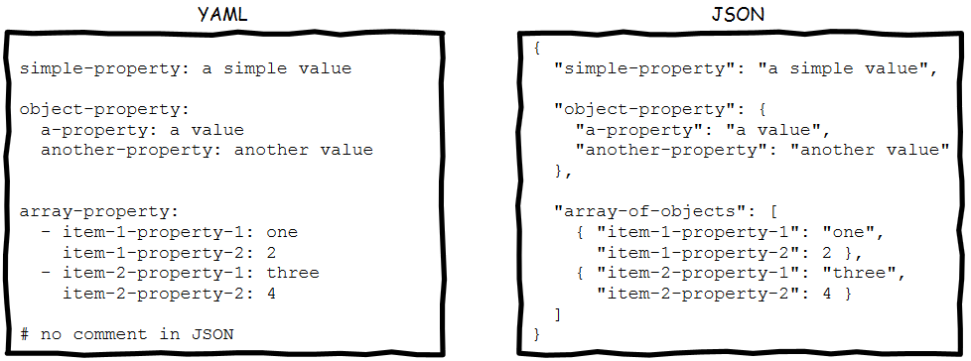
Figura 28 Comparación de sintaxis entre YAML y JSON

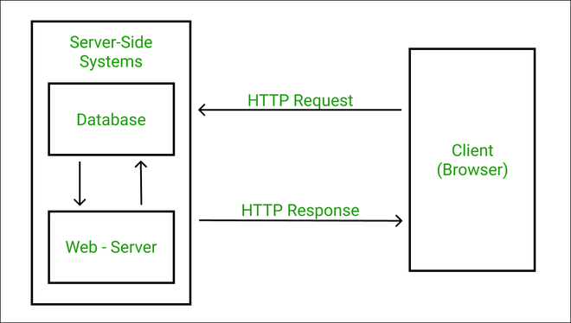
Figura 29 Diagrama representando el estilo arquitectónico Llamada Retorno

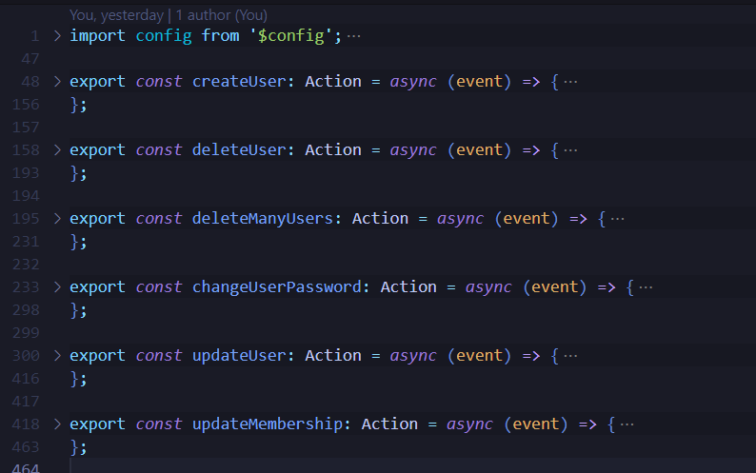
Figura 30 Vista colapsada del módulo de encargado de la gestión de usuarios

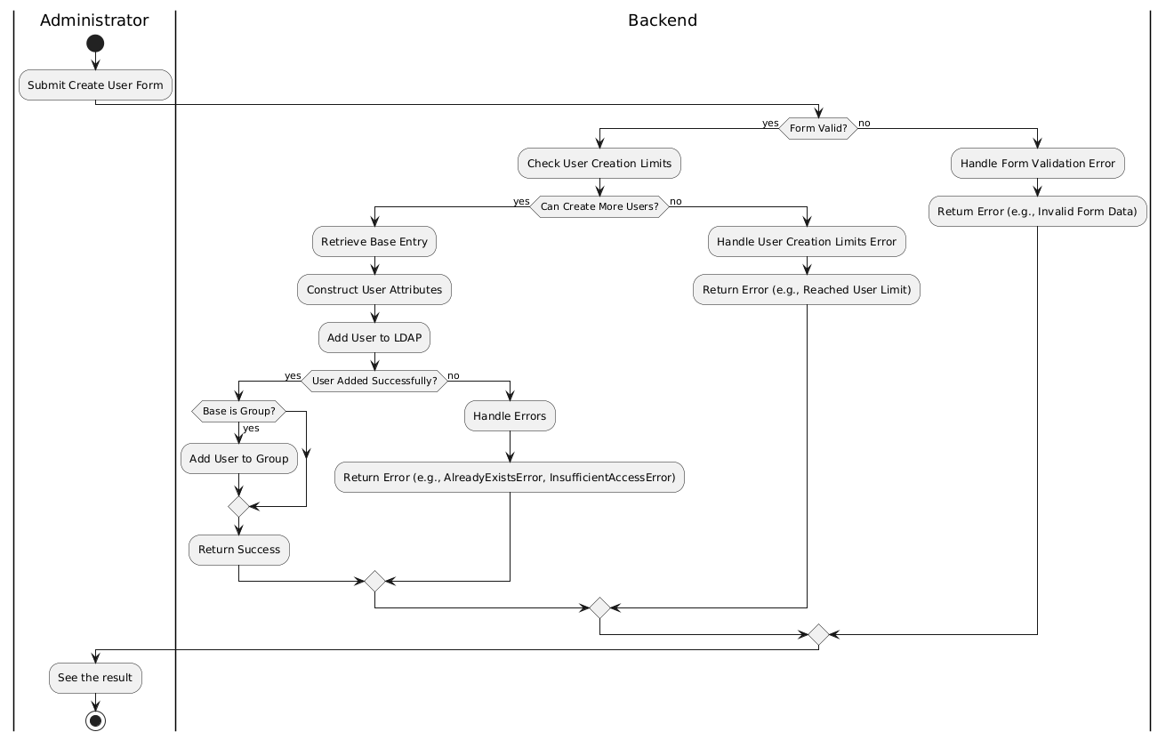
Figura 31 Diagrama de actividades: Crear usuario
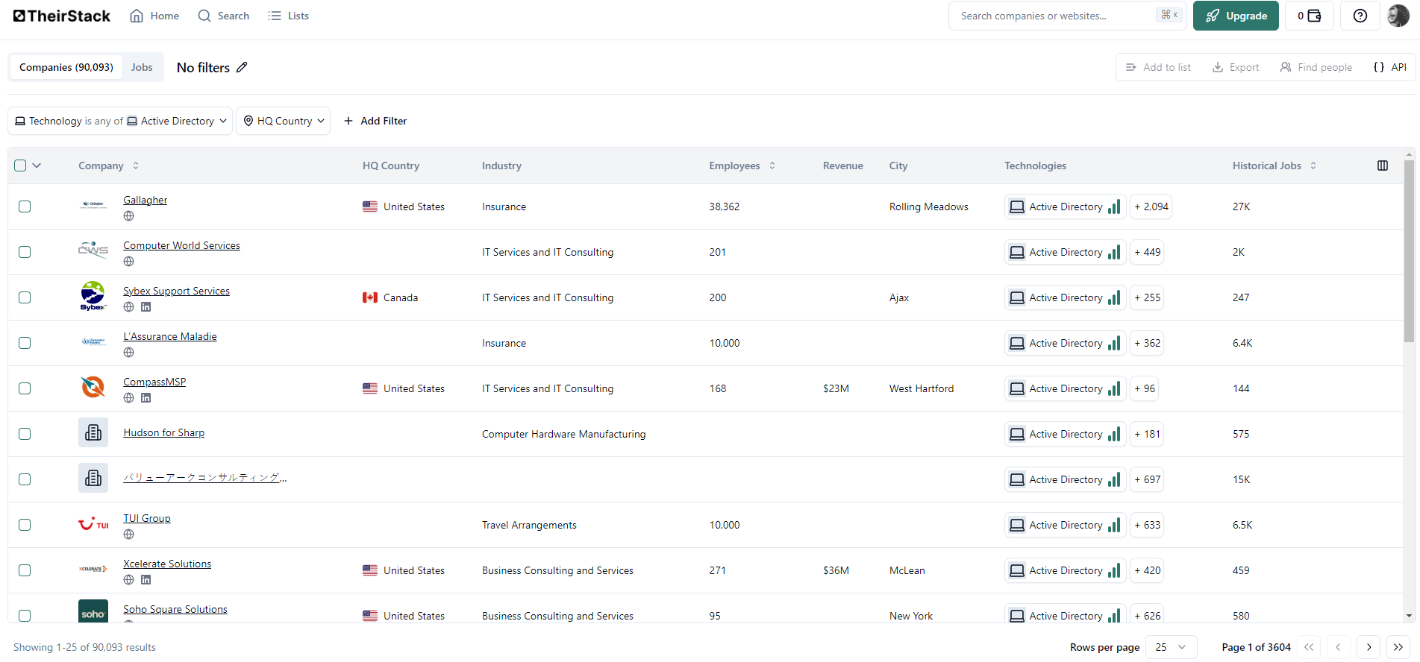
Figura 32 Compañías que usan Directorio Activo hoy en dia en el mundo (90 000+)

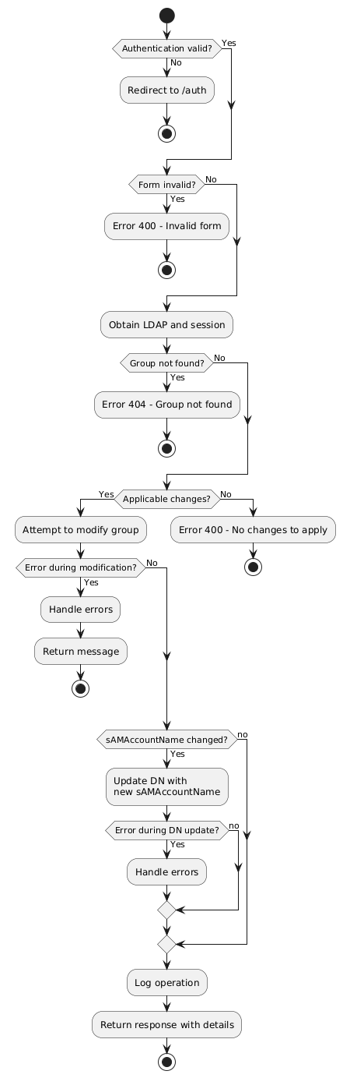
Figura 33 Diagrama de flujo: Actualizar grupo

